ĐẠI HỌC ĐÀ NẴNG
ĐẠI HỌC BÁCH KHOA
KHOA CÔNG NGHỆ THÔNG TIN

PBL2: DỰ ÁN CƠ SỞ LẬP TRÌNH
Đề tài: HỆ THỐNG QUẢN LÝ CHUỖI NHÀ HÀNG
“BẾP NHỎ”
SINH VIÊN THỰC HIỆN:
Lê Đình Nguyễn Cao Khiêm (MSSV: 102250287) LỚP: 25T_NHAT2 NHÓM: 07
Bùi Thanh Bình (MSSV: 102240356) LỚP: 25T_NHAT2 NHÓM: 07

GIẢNG VIÊN HƯỚNG DẪN: TS. Đồng Ngọc Nguyên Thịnh
Đà Nẵng, tháng 10 - 2026

LỜI MỞ ĐẦU
Trong bối cảnh ngành dịch vụ ăn uống phát triển nhanh, các chuỗi nhà hàng cần một công cụ thống nhất để bán hàng, theo dõi kho, sắp xếp nhân sự và nắm bắt doanh thu của từng chi nhánh. Xuất phát từ nhu cầu đó, nhóm chúng em chọn thực hiện đề tài “Hệ thống quản lý chuỗi nhà hàng Bếp Nhỏ” trong học phần PBL2: Dự án cơ sở lập trình.
Đề tài không chỉ nhằm xây dựng một ứng dụng chạy được, mà còn là dịp để vận dụng những kiến thức đã học: lập trình hướng đối tượng với C++, cấu trúc dữ liệu và giải thuật. Vì vậy, nhóm đặt mục tiêu tự cài đặt các cấu trúc dữ liệu cốt lõi (mảng động, chuỗi, danh sách liên kết, hàng đợi, bảng băm, hàng đợi ưu tiên) thay vì dùng thư viện chuẩn, đồng thời áp dụng thuật toán Dijkstra và A* để tìm đường giao hàng trên bản đồ khu vực Đại học Bách Khoa Đà Nẵng, và đo đạc thực nghiệm để đánh giá kết quả.
Báo cáo gồm bốn chương: Chương 1 giới thiệu đề tài; Chương 2 phân tích chức năng hệ thống; Chương 3 thiết kế cấu trúc dữ liệu và thuật toán; Chương 4 phân tích hướng đối tượng và trình bày kết quả triển khai; tiếp theo là kết luận, tài liệu tham khảo và phụ lục.
Nhóm xin chân thành cảm ơn TS. Đồng Ngọc Nguyên Thịnh đã tận tình hướng dẫn, góp ý trong suốt quá trình thực hiện đề tài, cùng các thầy cô Khoa Công nghệ Thông tin, Trường Đại học Bách Khoa – Đại học Đà Nẵng đã truyền đạt kiến thức nền tảng. Do thời gian và kinh nghiệm còn hạn chế, báo cáo khó tránh khỏi thiếu sót; nhóm rất mong nhận được ý kiến đóng góp để hoàn thiện hơn.
Đà Nẵng, tháng 10 năm 2026
Nhóm sinh viên thực hiện

Table of Contents
LỜI MỞ ĐẦU 2
1. GIỚI THIỆU ĐỀ TÀI 3
1.1 Bối cảnh và lý do chọn đề tài 3
1.2 Mục tiêu và phạm vi của đề tài 3
1.2.1 Mục tiêu 3
1.2.2 Phạm vi và giới hạn 4
1.3 Đối tượng sử dụng 4
1.4 Công nghệ và công cụ sử dụng 4
1.5 Cấu trúc mã nguồn và quy mô 5
1.6 Bố cục báo cáo 6
2. PHÂN TÍCH CHỨC NĂNG HỆ THỐNG 8
2.1 Tổng quan chức năng và phân quyền 8
2.2 Mô tả chi tiết các chức năng 10
2.2.1 Đăng nhập, bảo mật tài khoản và đổi mật khẩu 10
2.2.2 Bán hàng tại quầy (POS) và hàng đợi đơn hàng 11
2.2.3 Báo cáo doanh thu và bán hàng 14
2.2.4 Bản đồ, tìm đường giao hàng và quản lý chi nhánh 16
2.2.5 Thực đơn và kho nguyên liệu 18
2.2.6 Lịch làm việc và đăng ký ca 20
2.2.7 Chấm công 21
2.2.8 Quản lý nhân sự và tài khoản 22
2.2.9 Lưu trữ và nạp dữ liệu 23
2.3 Yêu cầu phi chức năng và ràng buộc nghiệp vụ 24
3. THIẾT KẾ CẤU TRÚC DỮ LIỆU 25
3.1 Phát biểu bài toán 25
3.2 Phân tích và ứng dụng cấu trúc dữ liệu trong hệ thống 26
3.2.1 Mảng động Vector<T> và chuỗi String 26
3.2.2 Danh sách liên kết đơn BranchList 27
3.2.3 Hàng đợi OrderQueue 28
3.2.4 Bảng băm MenuLookup 29
3.2.5 Kho nguyên liệu Warehouse 30
3.2.6 Hàng đợi ưu tiên MinHeap 30
3.2.7 Thuật toán tìm đường Dijkstra và A* 30
3.2.8 Đánh giá tính tối ưu của A* với heuristic Manhattan 34
3.2.9 Băm mật khẩu FNV-1a 64-bit và mã hoá tệp XOR 35
3.2.10 Tổng hợp cấu trúc dữ liệu và độ phức tạp 36
4. PHÂN TÍCH HƯỚNG ĐỐI TƯỢNG VÀ TRIỂN KHAI HỆ THỐNG 37
4.1 Cấu trúc hệ thống hướng đối tượng 37
4.1.1 Kiến trúc phân tầng 37
4.1.2 Hệ thống lớp người dùng và đa hình 37
4.1.3 Hệ thống lớp lịch làm việc 40
4.1.4 Lớp mô hình chi nhánh và nghiệp vụ 41
4.1.5 Các lớp giao diện và vòng lặp chính 43
4.1.6 Các nguyên lý hướng đối tượng được áp dụng 43
4.1.7 Lớp DataManager và định dạng tệp dữ liệu 44
4.2 Kết quả thực hiện 44
4.2.1 Giao diện chính của chương trình 44
4.2.2 Kết quả thực thi và kiểm thử 45
4.2.3 Nhận xét 46
KẾT LUẬN VÀ HƯỚNG PHÁT TRIỂN 48
a. Kết luận 48
b. Hướng phát triển 48
TÀI LIỆU THAM KHẢO 50
PHỤ LỤC 51
Phụ lục A. Hướng dẫn biên dịch và chạy 51
Phụ lục B. Tài khoản mẫu 51
Phụ lục C. Định dạng các tệp dữ liệu 51
Phụ lục D. Cấu trúc thư mục và số dòng mã 52

1. GIỚI THIỆU ĐỀ TÀI

1.1 Bối cảnh và lý do chọn đề tài
Ngành dịch vụ ăn uống ở Việt Nam đang chuyển dần từ các quán đơn lẻ sang mô hình chuỗi nhiều chi nhánh. Khi số chi nhánh tăng lên, người quản lý phải đối mặt với một loạt công việc lặp đi lặp lại mà nếu làm thủ công bằng giấy hoặc bảng tính rời rạc thì rất dễ sai sót. Qua tìm hiểu một chuỗi nhà hàng nhỏ có nhiều chi nhánh, nhóm nhận thấy các khó khăn thường gặp sau:
- Đơn hàng và doanh thu phân tán. Mỗi chi nhánh ghi chép riêng nên cuối ngày chủ chuỗi phải cộng tay mới biết tổng doanh thu, số đơn, món bán chạy.
- Xếp ca làm việc thủ công. Việc phân ca bằng tin nhắn hoặc bảng giấy khiến một số ca thiếu người mà không ai phát hiện kịp thời.
- Tồn kho nguyên liệu khác nhau theo từng chi nhánh. Chi nhánh này dư bột, chi nhánh khác hết thịt nhưng không có công cụ theo dõi tập trung.
- Chọn chi nhánh và đường giao hàng. Khi có đơn giao tận nơi, người điều phối thường chọn theo cảm tính, không có căn cứ về quãng đường ngắn nhất.
- Quản lý tài khoản nhân viên. Mỗi lần thêm hoặc nghỉ một nhân viên, quản lý phải cấp hoặc thu hồi quyền sử dụng hệ thống ở nhiều nơi.
Xuất phát từ thực tế đó, nhóm chọn xây dựng đề tài "Hệ thống quản lý chuỗi nhà hàng Bếp Nhỏ". Đây là bài toán gần gũi, có nhiều nghiệp vụ để vận dụng đầy đủ kiến thức của học phần Lập trình hướng đối tượng và các cấu trúc dữ liệu đã học: kế thừa và đa hình cho phân quyền người dùng, danh sách liên kết, hàng đợi, bảng băm, hàng đợi ưu tiên và thuật toán tìm đường ngắn nhất cho bài toán giao hàng.

1.2 Mục tiêu và phạm vi của đề tài

1.2.1 Mục tiêu
Mục tiêu của đề tài là xây dựng một ứng dụng desktop bằng ngôn ngữ C++ cho phép quản lý tập trung một chuỗi nhà hàng, gồm các phân hệ:
- Bán hàng tại quầy (POS): chọn món, giỏ hàng, khuyến mãi, thanh toán và hàng đợi đơn hàng chờ xử lý.
- Báo cáo doanh thu và bán hàng theo chi nhánh hoặc toàn chuỗi.
- Bản đồ khu vực, tìm đường giao hàng bằng thuật toán Dijkstra và A*, quản lý (thêm, sửa, xoá) chi nhánh.
- Quản lý thực đơn toàn chuỗi và tồn kho nguyên liệu từng chi nhánh.
- Lịch làm việc, đăng ký ca, kiểm tra độ phủ ca và chấm công vào/ra ca.
- Quản lý nhân sự và tài khoản, đổi mật khẩu, phân quyền theo ba cấp bậc.
- Lưu trữ dữ liệu bền vững trên tệp, có mã hoá đơn giản.
Ngoài mục tiêu chức năng, nhóm có thêm yêu cầu học thuật: tự cài đặt các cấu trúc dữ liệu cốt lõi (mảng động Vector, chuỗi String, danh sách liên kết, hàng đợi, bảng băm, hàng đợi ưu tiên) thay vì dùng trực tiếp thư viện chuẩn, để hiểu rõ cách quản lý bộ nhớ động, độ phức tạp thuật toán và các nguyên tắc Rule of Three/Five.

1.2.2 Phạm vi và giới hạn
Hệ thống là bản đồ án môn học nên có những giới hạn được chấp nhận ngay từ đầu:
- Dữ liệu lưu bằng tệp văn bản phân tách bởi ký tự | rồi mã hoá XOR, không dùng hệ quản trị cơ sở dữ liệu vì nhóm chưa học học phần Cơ sở dữ liệu.
- Ứng dụng chạy độc lập trên một máy (không có máy chủ, không đồng bộ giữa nhiều máy).
- Bản đồ giao hàng là bản đồ lưới 30 × 20 ô được mô phỏng cố định trong mã nguồn cho khu vực Đại học Bách Khoa – Chợ Hoà Khánh – Ngô Sĩ Liên, không phải bản đồ thật lấy từ dịch vụ trực tuyến.
- Khách hàng không tự đặt món; đơn hàng được nhân viên nhập tại quầy (kiosk).
- Chưa tính lương theo giờ làm và chưa có thanh toán điện tử thật.

1.3 Đối tượng sử dụng
Hệ thống có ba cấp người dùng, được tổ chức theo quan hệ kế thừa (chi tiết ở mục 4.1.2): mỗi cấp có đầy đủ quyền của cấp thấp hơn và bổ sung thêm quyền riêng.
Bảng 1.1: Ba vai trò người dùng của hệ thống
Vai trò (lớp) | Chức danh hiển thị | Phạm vi dữ liệu | Tài khoản mẫu
Employee | Nhân viên | Chỉ chi nhánh của mình | employee0101 … employee0403, employee1
Manager | Quản lý chi nhánh | Chi nhánh được giao | manager1 … manager4
ChainManager | Giám đốc chuỗi | Toàn bộ chuỗi (mã chi nhánh "ALL") | chainmanager

1.4 Công nghệ và công cụ sử dụng
Bảng 1.2: Công nghệ, thư viện và công cụ
Hạng mục | Lựa chọn | Vai trò trong đề tài
Ngôn ngữ | C++ chuẩn C++20 | Toàn bộ logic nghiệp vụ, cấu trúc dữ liệu và giao diện
Đồ hoạ / giao diện | raylib 6.0 (chế độ immediate-mode) | Cửa sổ, vẽ giao diện, nhận chuột và bàn phím, nạp font tiếng Việt
Trình biên dịch | g++ (MinGW-w64 trên Windows, g++/clang++ trên macOS) | Biên dịch tĩnh với cờ -std=c++20 -O2 -Wall -Wextra
Tự động hoá build | build.ps1 (Windows), build-macos.sh (macOS) | Sinh tệp dữ liệu mã hoá .dat rồi biên dịch toàn bộ tệp .cpp
Lưu trữ | Tệp văn bản | + mã hoá XOR 0x5A (.dat) | Thay cho cơ sở dữ liệu
Tài liệu mã nguồn | Doxygen | Sinh tài liệu HTML/LaTeX từ chú thích
Font giao diện | Segoe UI / Arial (Windows), Arial (macOS) | Hiển thị tiếng Việt có dấu (nạp thêm vùng mã Unicode tiếng Việt)

Việc chọn raylib thay cho các bộ giao diện cỡ lớn như Qt hay Win32 API xuất phát từ ba lý do: thư viện nhỏ gọn, viết bằng C nên dễ gắn vào chương trình C++ thuần; mô hình immediate-mode cho phép vẽ và xử lý sự kiện ngay trong vòng lặp chính nên logic dễ theo dõi; và raylib chạy được trên cả Windows lẫn MacOS.

1.5 Cấu trúc mã nguồn và quy mô
Mã nguồn được chia thành các thư mục theo trách nhiệm, tương ứng với kiến trúc phân lớp trình bày ở Hình 4.1. Theo thống kê trên bản mã nguồn nộp kèm báo cáo, toàn bộ phần C++ do nhóm viết (không tính thư viện raylib và tài liệu Doxygen sinh tự động) gồm 48 tệp, 7.557 dòng (tính cả tệp tiêu đề).
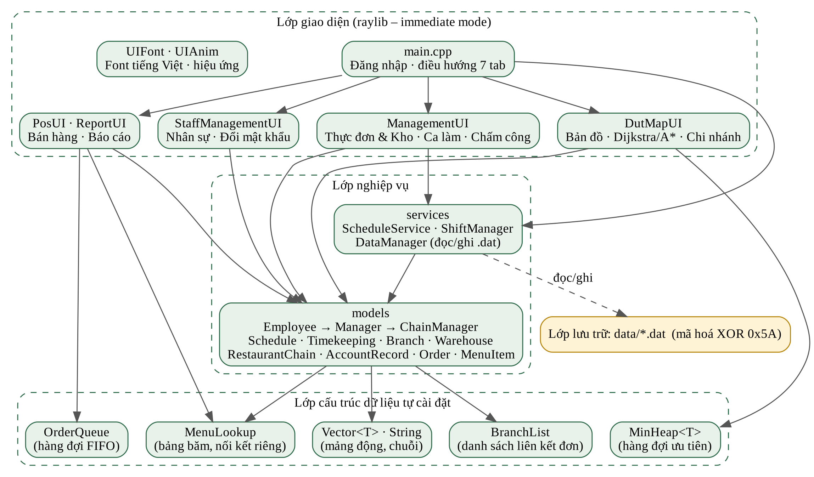
Hình 1.1: Kiến trúc phân lớp của hệ thống Bếp Nhỏ
Bảng 1.3: Thống kê thư mục mã nguồn
Thư mục | Số tệp | Số dòng | Nội dung chính
(gốc) main.cpp | 1 | 551 | Vòng lặp chính raylib, đăng nhập, điều hướng 7 tab, gọi lưu dữ liệu
UI/ | 14 | 4.450 | PosUI, ReportUI, ManagementUI, DutMapUI, StaffManagementUI, UIFont, UIAnim
models/ | 17 | 657 | Employee/Manager/ChainManager, Schedule, Timekeeping, Branch, Warehouse, Order, MenuItem, AccountRecord, OpeningHours, RestaurantChain
services/ | 6 | 722 | DataManager, ScheduleService, ShiftManager
datastructures/ | 10 | 1.177 | Vector, String, MinHeap, BranchList, OrderQueue, MenuLookup
Tổng | 48 | 7.557

1.6 Bố cục báo cáo
Báo cáo gồm bốn chương chính cùng phần kết luận, tài liệu tham khảo và phụ lục:
- Chương 1 giới thiệu đề tài, mục tiêu, công nghệ và quy mô.
- Chương 2 phân tích chức năng: tác nhân, phân quyền, mô tả từng phân hệ, các ràng buộc và yêu cầu phi chức năng.
- Chương 3 thiết kế cấu trúc dữ liệu: phát biểu bài toán (đầu vào, đầu ra), phân tích từng cấu trúc, thuật toán Dijkstra/A* và đánh giá độ phức tạp, có số liệu đo thực tế.
- Chương 4 phân tích hướng đối tượng, triển khai hệ thống và kết quả thực thi, kèm nhận xét.
- Phần Kết luận và hướng phát triển, Tài liệu tham khảo và Phụ lục (hướng dẫn biên dịch, tài khoản mẫu, định dạng tệp dữ liệu).

2. PHÂN TÍCH CHỨC NĂNG HỆ THỐNG

2.1 Tổng quan chức năng và phân quyền
Hệ thống có ba tác nhân tương ứng với ba cấp bậc người dùng. Quan hệ giữa các tác nhân là quan hệ kế thừa: Quản lý chi nhánh làm được mọi việc của Nhân viên, và Giám đốc chuỗi làm được mọi việc của Quản lý chi nhánh. Hình 2.1 tóm tắt các chức năng chính của từng tác nhân.
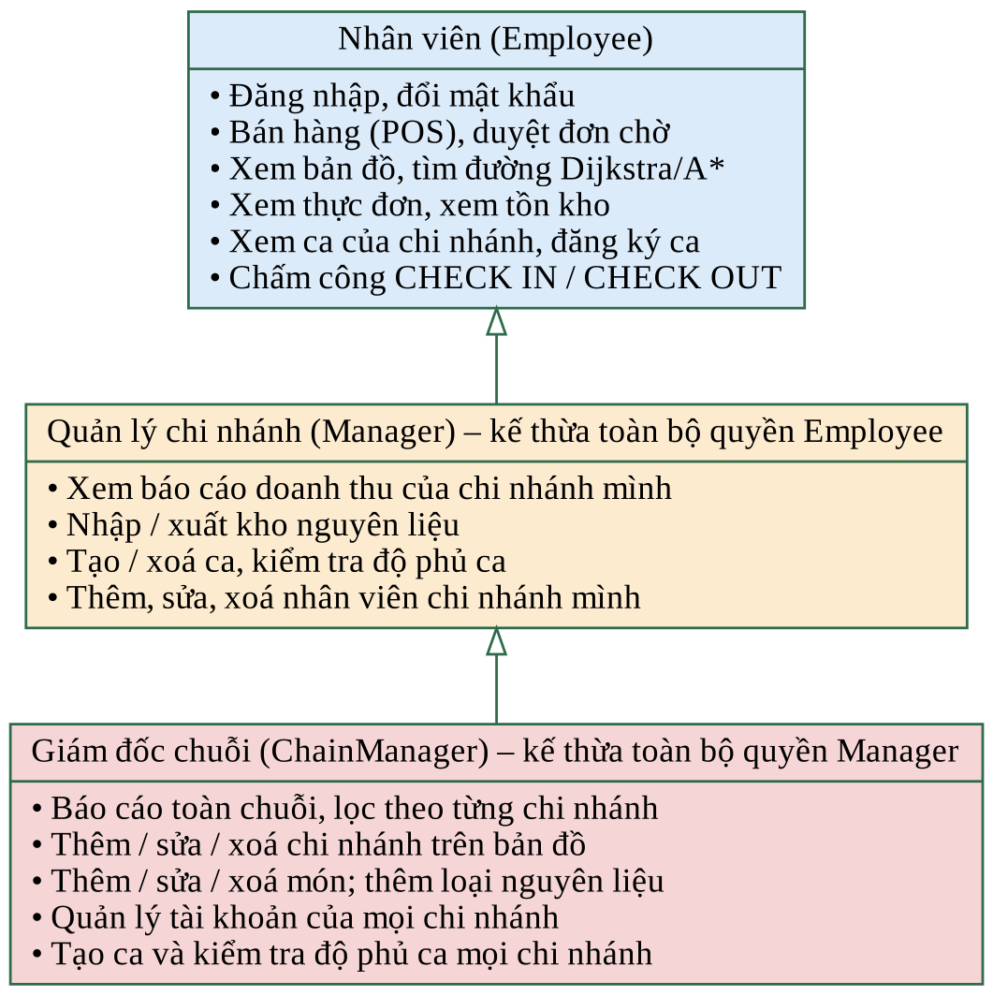
Hình 2.1: Các tác nhân và chức năng chính của hệ thống (quan hệ kế thừa quyền)
Giao diện chính chia thành bảy tab nằm ở thanh điều hướng bên trái. Tab nào hiện ra cho người dùng được quyết định bởi hàm ảo canAccessTab(tabId) của đối tượng đang đăng nhập (xem mục 4.1.2), không phải bởi các câu lệnh if rải rác trong giao diện. Bảng 2.1 cho biết quyền truy cập từng tab, Bảng 2.2 cho biết các thao tác bên trong tab bị giới hạn theo vai trò như thế nào.
Bảng 2.1: Quyền truy cập bảy tab theo vai trò (đối chiếu với mã nguồn Employee.cpp)
Mã tab | Tên tab trên thanh điều hướng | Nhân viên | Quản lý CN | Giám đốc chuỗi
0 | Bán hàng (POS) | Có | Có | Có
1 | Báo cáo doanh thu | — | Có | Có
2 | Bản đồ & Chi nhánh | Có | Có | Có
3 | Thực đơn & Kho | Có | Có | Có
4 | Lịch làm & Chấm công | Có | Có | Có
5 | Trạng thái chi nhánh (hiện nội dung Điểm danh & Chấm công) | Có | Có | Có
6 | Quản lý Nhân sự | — | Có | Có

Bảng 2.2: Giới hạn thao tác bên trong tab theo vai trò
Thao tác | Nhân viên | Quản lý CN | Giám đốc chuỗi
Tạo đơn hàng, thanh toán, duyệt đơn đầu hàng đợi | Có (đơn gắn với chi nhánh của mình) | Có (chi nhánh của mình) | Có (đơn gắn với chi nhánh đầu danh sách)
Xem báo cáo | — | Chỉ chi nhánh của mình | Toàn chuỗi, lọc theo từng chi nhánh
Xem bản đồ, chọn điểm đi/đến, đổi Dijkstra/A* | Có | Có | Có
Thêm, sửa, xoá chi nhánh | — | — | Có
Xem thực đơn | Có | Có | Có
Thêm, sửa, xoá món ăn; thêm/xoá loại nguyên liệu | — | — | Có
Nhập (+10) / xuất (−5) kho nguyên liệu | — | Có (chi nhánh mình) | Có (chọn chi nhánh)
Tạo ca, xoá ca, kiểm tra độ phủ ca | — | Có (chi nhánh mình) | Có (chọn chi nhánh hoặc cả chuỗi)
Đăng ký ca trống | Có (đúng chi nhánh) | Có | Có
CHECK IN / CHECK OUT | Có | Có | Có
Thêm, sửa, xoá tài khoản | — | Chỉ nhân viên (Employee) của chi nhánh mình | Mọi tài khoản, chọn vai trò Employee hoặc Manager
Đổi mật khẩu của chính mình | Có | Có | Có

2.2 Mô tả chi tiết các chức năng

2.2.1 Đăng nhập, bảo mật tài khoản và đổi mật khẩu
Khi mở chương trình, hộp thoại đăng nhập hiện ngay trên nền giao diện bán hàng đã bị làm mờ (Hình 2.2). Người dùng nhập tên đăng nhập (tối đa 24 ký tự, chỉ ký tự ASCII hiển thị) và mật khẩu rồi bấm Đăng nhập hệ thống hoặc nhấn Enter; phím Tab chuyển qua lại giữa hai ô.
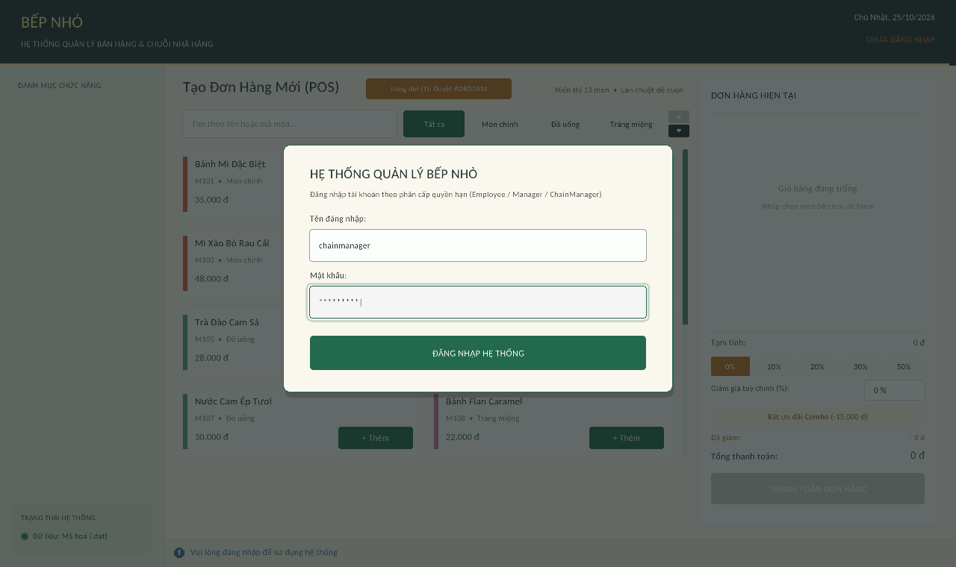
Hình 2.2: Hộp thoại đăng nhập (ví dụ tài khoản chainmanager, mật khẩu hiển thị dạng dấu chấm)
Quy trình xác thực được thể hiện ở Hình 2.3. Hệ thống không lưu mật khẩu gốc. Mỗi tài khoản có một chuỗi muối (salt) ngẫu nhiên 32 ký tự thập lục phân và giá trị băm FNV-1a 64-bit của chuỗi salt:mật khẩu. Khi đăng nhập, chương trình băm lại mật khẩu vừa nhập với salt của tài khoản rồi so sánh với giá trị đã lưu. Nhờ có salt, hai tài khoản dùng cùng một mật khẩu vẫn cho hai giá trị băm khác nhau. Toàn bộ danh sách tài khoản còn được mã hoá thêm bằng phép XOR với khoá 0x5A khi ghi xuống tệp accounts.dat (mục 3.2.9).
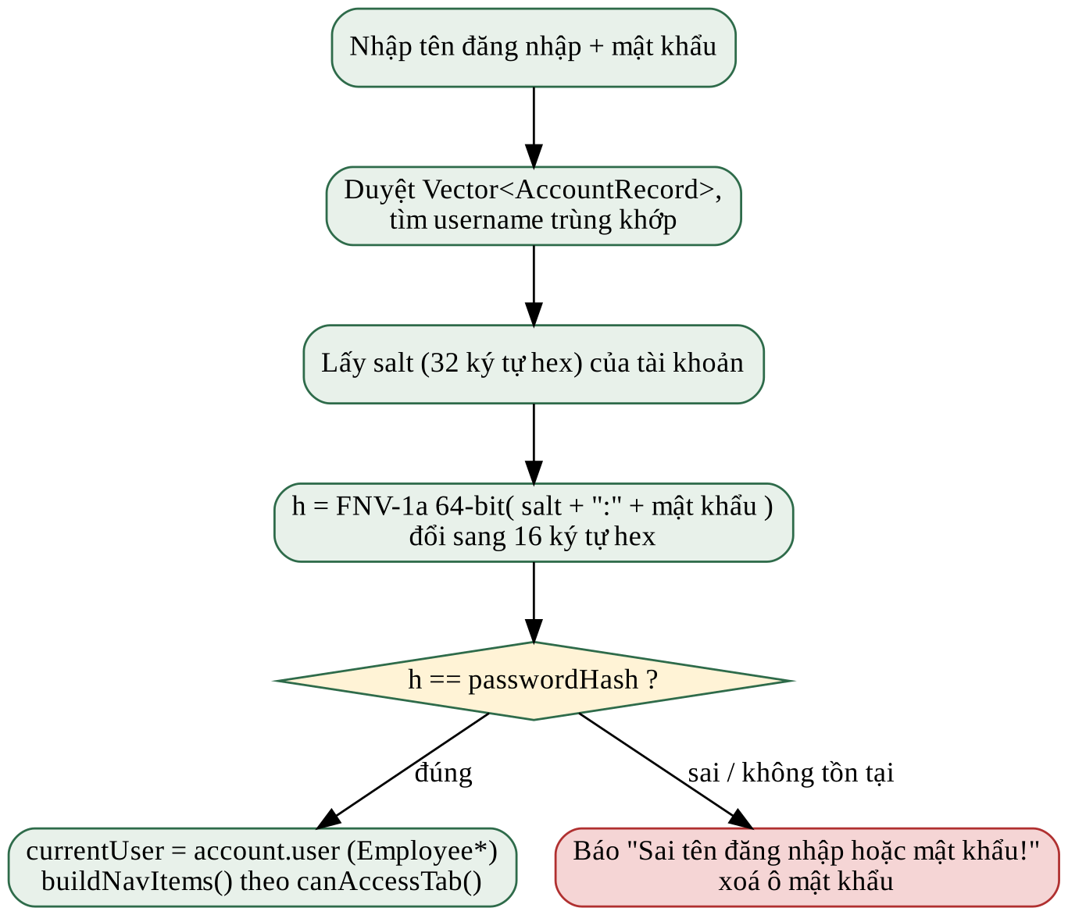
Hình 2.3: Lưu đồ xác thực đăng nhập
Mọi người dùng đổi được mật khẩu của chính mình bằng nút Đổi MK ở góc phải thanh tiêu đề. Hộp thoại yêu cầu mật khẩu hiện tại, mật khẩu mới (ít nhất 4 ký tự) và xác nhận mật khẩu mới; khi lưu, hệ thống sinh salt mới và băm lại. Các thông báo lỗi cụ thể được hiển thị trên thanh trạng thái, ví dụ "Mật khẩu hiện tại không chính xác!" hoặc "Xác nhận mật khẩu mới không khớp!".
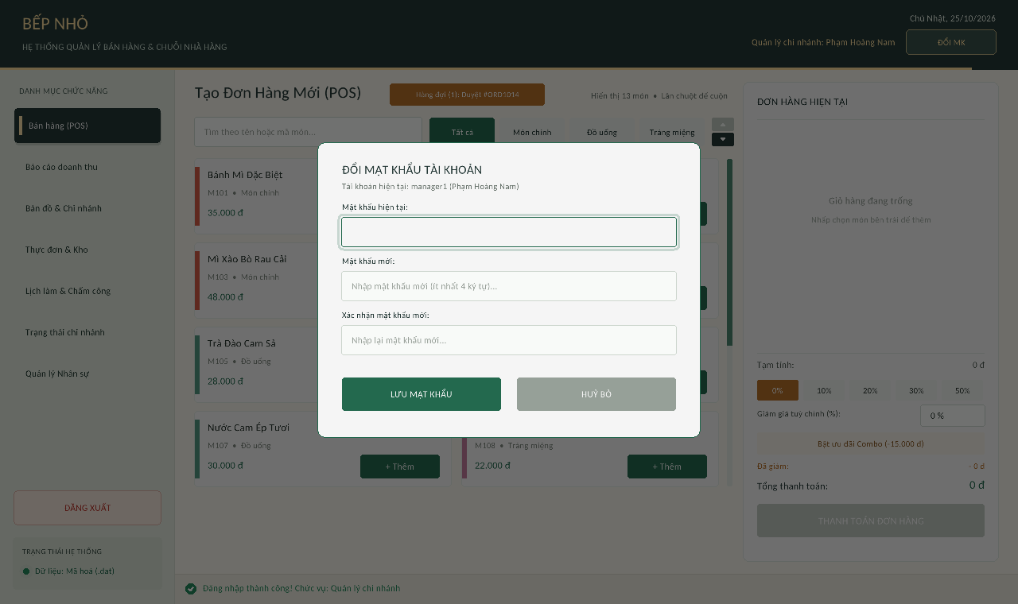
Hình 2.4: Hộp thoại đổi mật khẩu tài khoản (đăng nhập bằng manager1)

2.2.2 Bán hàng tại quầy (POS) và hàng đợi đơn hàng
Tab Bán hàng (POS) là màn hình mặc định sau khi đăng nhập (Hình 2.5). Bên trái là danh sách món ăn dạng thẻ (mã món, tên, phân loại, đơn giá, nút + Thêm); phía trên có ô tìm theo tên hoặc mã món và bốn nút lọc Tất cả / Món chính / Đồ uống / Tráng miệng. Bên phải là Đơn hàng hiện tại gồm giỏ hàng (có nút − và + để chỉnh số lượng, nút Xoá giỏ), vùng khuyến mãi và nút Thanh toán đơn hàng. Khi thêm món, một hiệu ứng nhỏ cho thẻ món "bay" vào giỏ để người dùng nhận biết thao tác đã được ghi nhận.
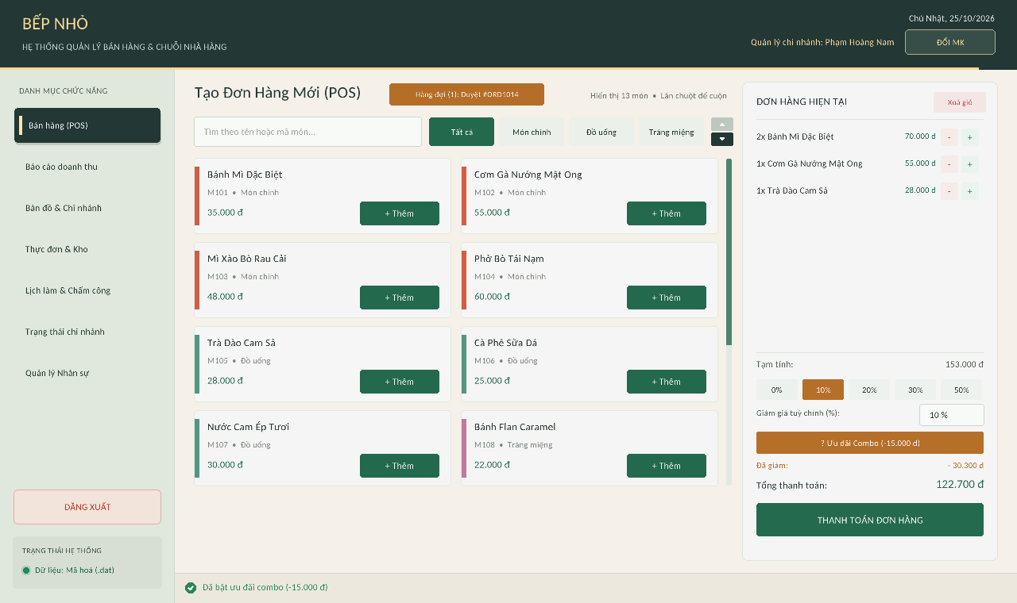
Hình 2.5: Màn hình bán hàng với giỏ hàng 3 loại món, giảm 10% và ưu đãi combo
Quy tắc khuyến mãi được lập trình trong hàm PosUI::computeDiscount:
- Giảm theo phần trăm: người dùng chọn nhanh 0 / 10 / 20 / 30 / 50 % hoặc nhập tự do ô Giảm giá tuỳ chỉnh; số tiền giảm = tạm tính × phần trăm / 100 (phần trăm được kẹp trong khoảng 0–100).
- Ưu đãi combo: khi bật và giỏ có ít nhất một món thuộc nhóm Món chính và một món thuộc nhóm Đồ uống, giảm thêm 15.000 đ.
- Tổng giảm không bao giờ vượt tạm tính, nên tổng thanh toán không âm.
Ví dụ kiểm chứng trên chương trình chạy thật: giỏ gồm 2 Bánh Mì Đặc Biệt (2 × 35.000), 1 Cơm Gà Nướng Mật Ong (55.000) và 1 Trà Đào Cam Sả (28.000) có tạm tính 153.000 đ. Giảm 10 % là 15.300 đ, cộng ưu đãi combo 15.000 đ, tổng giảm 30.300 đ, khách phải trả 122.700 đ — đúng với số hiển thị ở Hình 2.5.
Khi bấm Thanh toán đơn hàng (và giỏ không rỗng), chương trình tạo một đối tượng Order có mã số tăng dần bắt đầu từ 1001 (mã hiển thị dạng ORD1015), trạng thái pending, khách hàng KIOSK, gắn với chi nhánh của người đăng nhập (Giám đốc chuỗi không thuộc chi nhánh nào nên đơn được gắn với chi nhánh đầu danh sách). Đơn được đưa đồng thời vào danh sách orders và vào hàng đợi FIFO OrderQueue, sau đó ghi xuống tệp orders.dat. Nút màu cam ở đầu màn hình (Hàng đợi (N): Duyệt #ORD…) lấy đơn cũ nhất ra khỏi hàng đợi, đánh dấu completed và lưu lại. Khi khởi động, các đơn còn pending trong tệp được nạp lại vào hàng đợi theo thứ tự mã đơn.
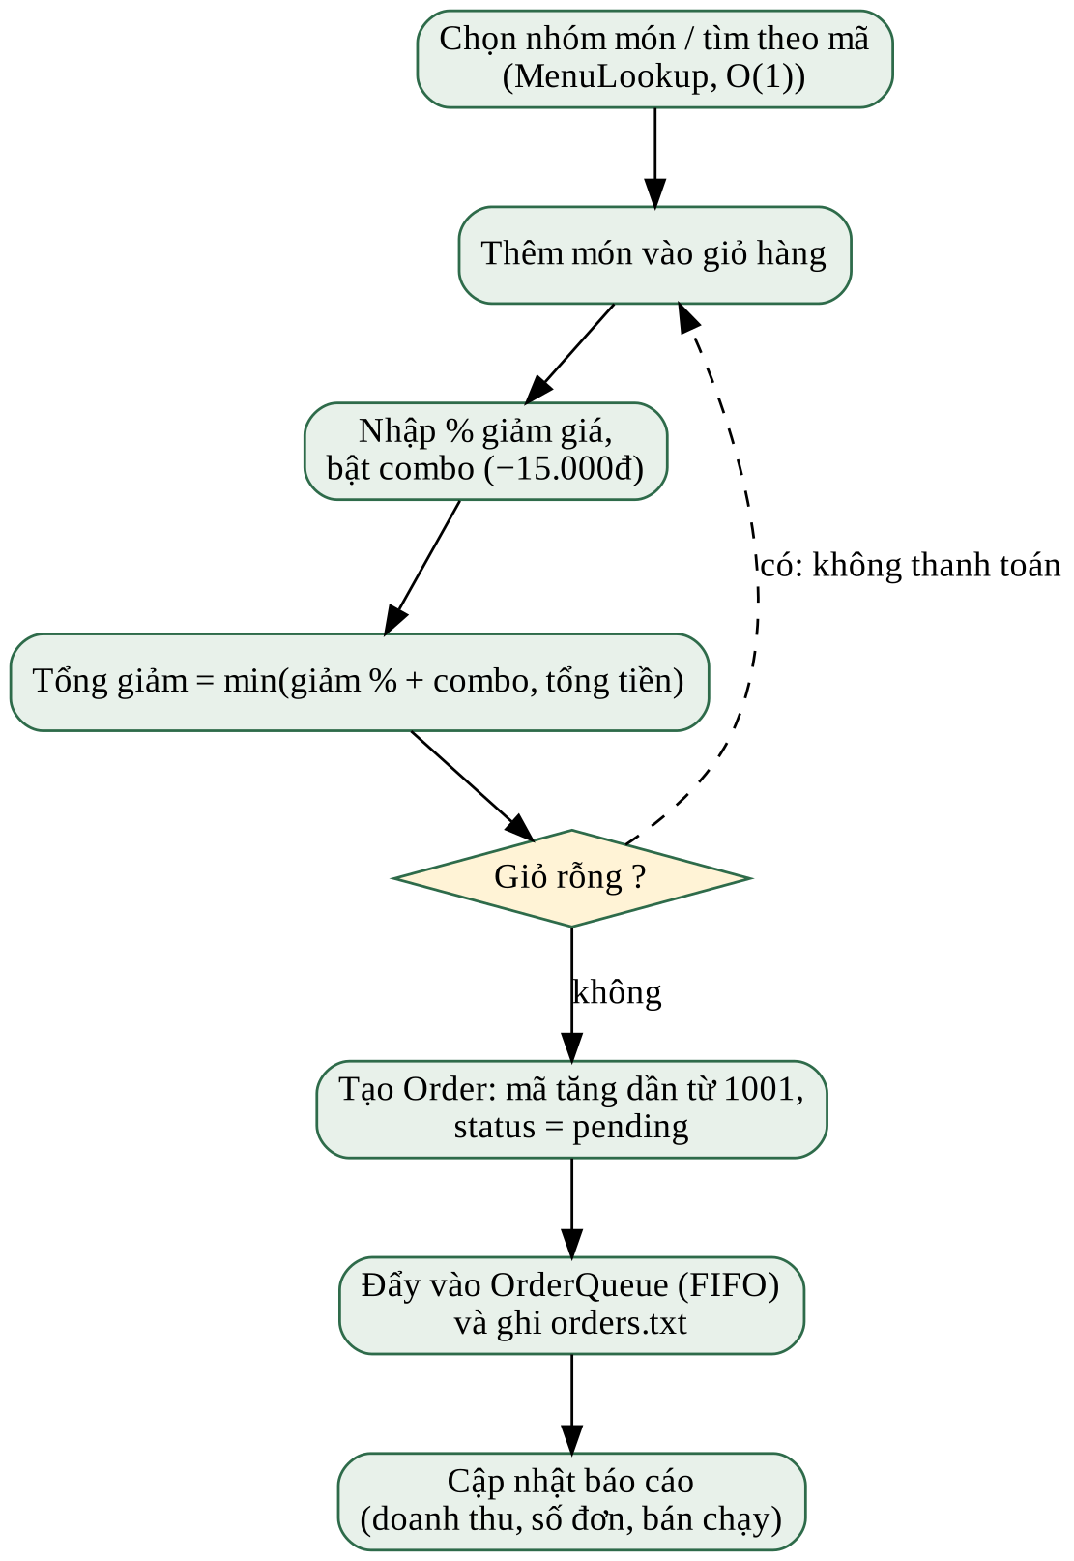
Hình 2.6: Lưu đồ tạo đơn hàng và đưa vào hàng đợi
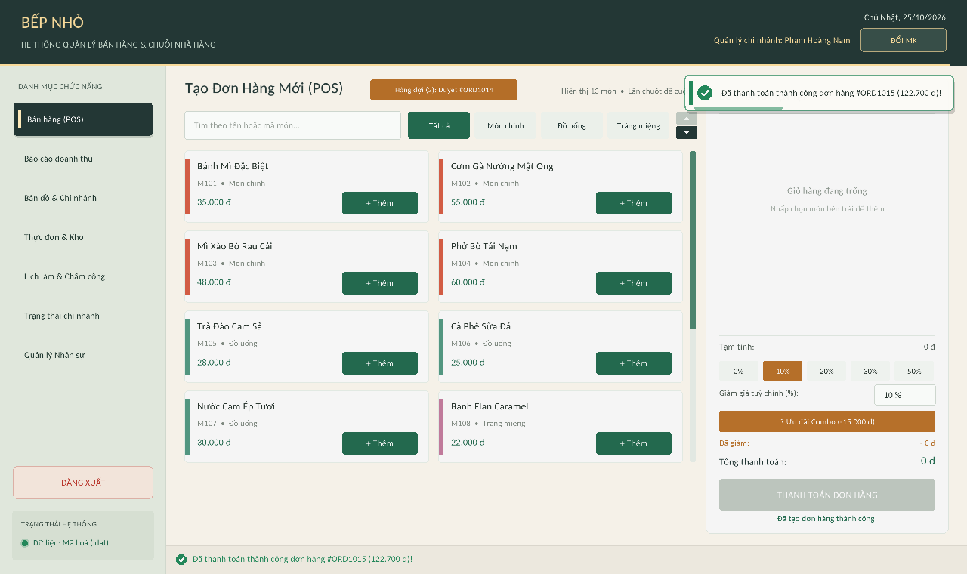
Hình 2.7: Sau khi thanh toán: thông báo đơn ORD1015 (122.700 đ), hàng đợi có 2 đơn chờ

2.2.3 Báo cáo doanh thu và bán hàng
Tab Báo cáo doanh thu tổng hợp từ danh sách đơn hàng. Bốn thẻ số liệu cho biết tổng doanh thu, số đơn hàng, trung bình trên mỗi đơn và số đơn chờ xử lý; bên dưới là bảng Sản phẩm bán chạy (số phần đã bán và doanh thu theo từng món). Thẻ Đơn chờ xử lý có thể bấm để duyệt nhanh đơn đầu hàng đợi, giống nút ở màn hình bán hàng.
Phạm vi dữ liệu phụ thuộc vai trò. Quản lý chi nhánh chỉ thấy số liệu của chi nhánh mình (Hình 2.8: BR001 có 9 đơn, doanh thu 1.159.000 đ, trung bình 128.777 đ/đơn, 1 đơn chờ). Giám đốc chuỗi thấy toàn chuỗi (14 đơn, 2.146.000 đ, trung bình 153.285 đ/đơn) kèm bảng Doanh thu chi tiết từng chi nhánh với cột mã chi nhánh, tổng đơn, đơn chờ, doanh thu và tỷ trọng; có thể lọc riêng từng chi nhánh bằng các nút lọc phía trên (Hình 2.9, Hình 2.10).
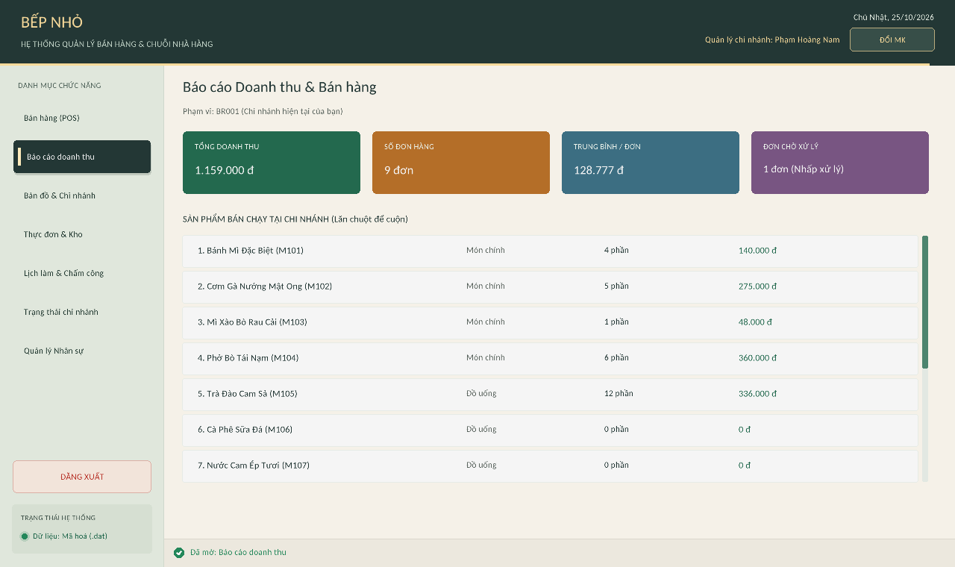
Hình 2.8: Báo cáo của Quản lý chi nhánh BR001 (trước khi tạo đơn thử)
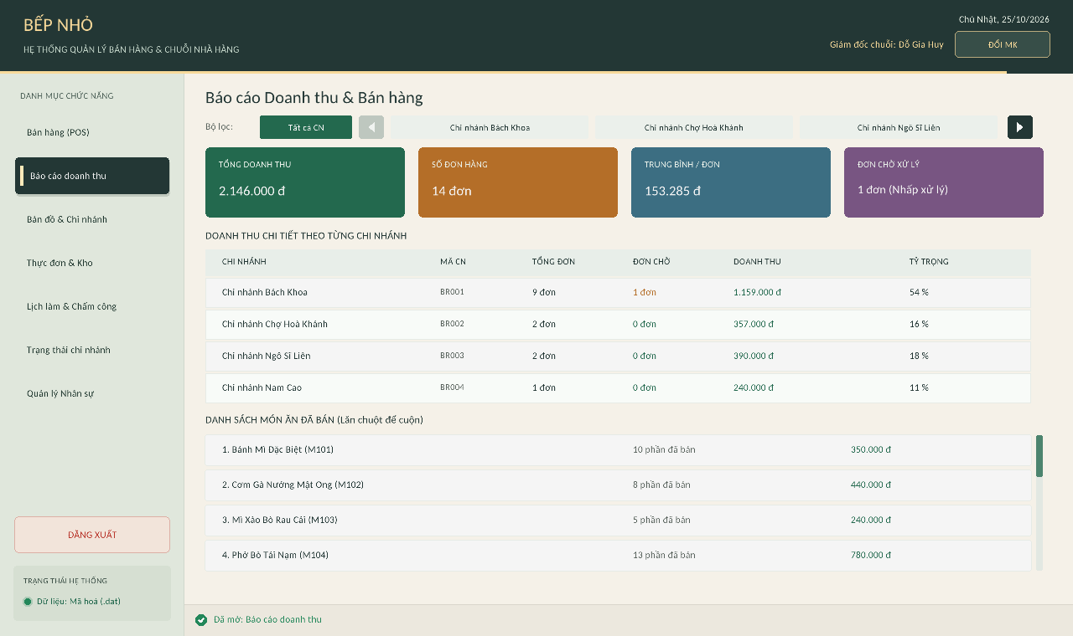
Hình 2.9: Báo cáo toàn chuỗi của Giám đốc chuỗi: bảng doanh thu từng chi nhánh
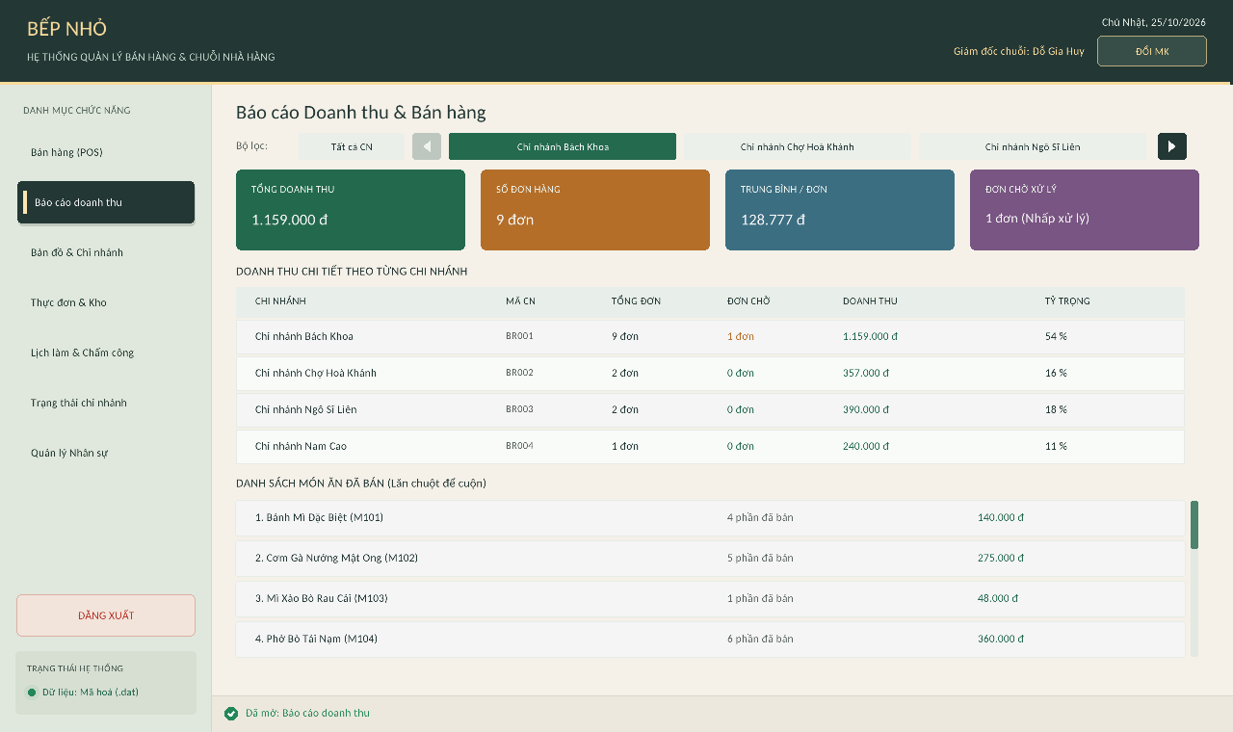
Hình 2.10: Giám đốc chuỗi lọc báo cáo theo chi nhánh Bách Khoa
Các đơn cũ trong tệp dữ liệu mẫu ghi tên chi nhánh theo cách gọi trước đây ("Chi nhánh Trung Tâm", "Chi nhánh Phía Tây"…). Hàm DataManager::matchBranch ánh xạ các tên cũ này sang mã chi nhánh hiện tại (BR001–BR004) để báo cáo vẫn cộng đúng.

2.2.4 Bản đồ, tìm đường giao hàng và quản lý chi nhánh
Tab Bản đồ & Chi nhánh hiển thị bản đồ lưới 30 × 20 ô mô phỏng khu vực Đại học Bách Khoa – Chợ Hoà Khánh – Ngô Sĩ Liên – Âu Cơ (Hình 3.4 ở chương sau). Mỗi ô là một trong tám loại: đường nhánh, trục chính Nguyễn Lương Bằng (QL1A), khuôn viên trường, toà nhà trường, chợ, hồ Bàu Tràm, công viên, nhà dân. Chỉ hai loại đường đi được; sáu loại còn lại là chướng ngại.
Cách sử dụng: bấm Đổi điểm xuất phát rồi bấm vào một chi nhánh làm điểm xuất phát; sau đó bấm chi nhánh khác (hoặc một ô bất kỳ trên bản đồ, đại diện địa chỉ khách) làm điểm đến. Hệ thống tìm lộ trình ngay, tô các ô đã duyệt lan dần, tô đường đi màu cam và cho biểu tượng người giao hàng chạy dọc đường. Bảng bên phải hiển thị chi nhánh xuất phát, điểm đến, quãng đường (chi phí × 0,12 km), thời gian dự kiến (quãng đường × 3,5 phút/km + 2 phút, tối thiểu 2 phút) và số ô thuật toán đã duyệt. Nút Đổi sang: Thuật toán Dijkstra/A\ chuyển qua lại giữa hai thuật toán để người dùng so sánh trực quan (Hình 2.11, Hình 2.12)
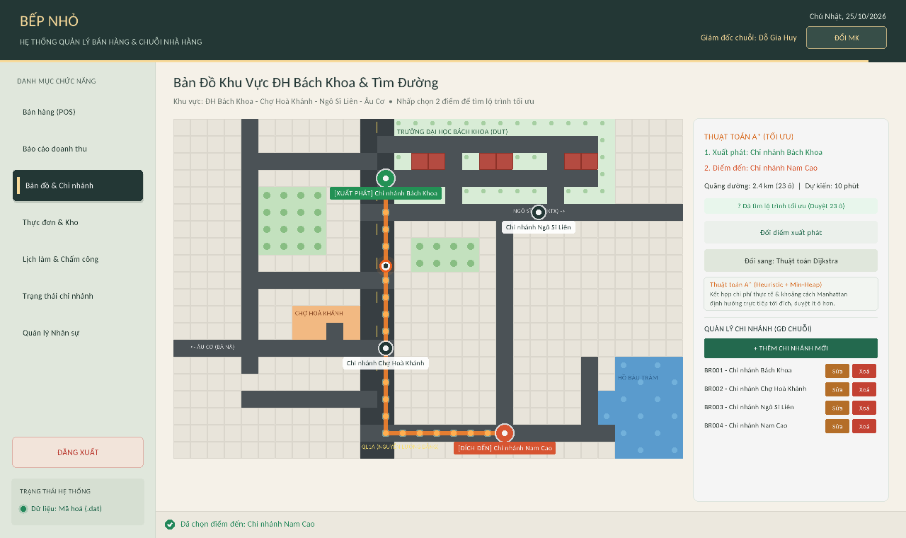
Hình 2.11: Lộ trình Bách Khoa → Nam Cao bằng A*: 23 ô duyệt, 2,4 km, dự kiến 10 phút
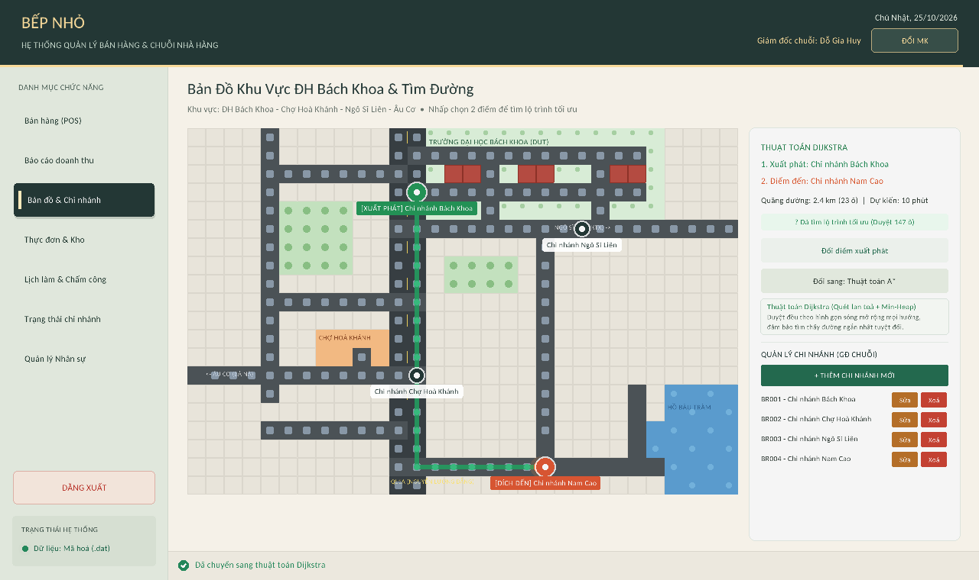
Hình 2.12: Cùng lộ trình bằng Dijkstra: đường đi giống hệt nhưng phải duyệt 147 ô
Riêng Giám đốc chuỗi có thêm khung Quản lý chi nhánh (GĐ chuỗi) ở cuối bảng bên phải: nút + Thêm chi nhánh mới và nút Sửa / Xoá cho từng chi nhánh. Hộp thoại thêm chi nhánh (Hình 2.13) yêu cầu mã chi nhánh (ví dụ BR005), tên chi nhánh và toạ độ ô (X từ 0 đến 29, Y từ 0 đến 19). Khi lưu, chương trình:
- tạo chi nhánh với giờ mở cửa mặc định 08:00 – 22:30;
- tự sinh một tài khoản Quản lý (managerN, mật khẩu mgrNpass) và ba tài khoản Nhân viên (employeeNN01…03) cho chi nhánh mới;
- ghi lại chi nhánh, tồn kho và tài khoản xuống tệp.
Khi xoá một chi nhánh, mọi tài khoản thuộc chi nhánh đó (trừ Giám đốc chuỗi) bị thu hồi; hệ thống không cho xoá chi nhánh cuối cùng.
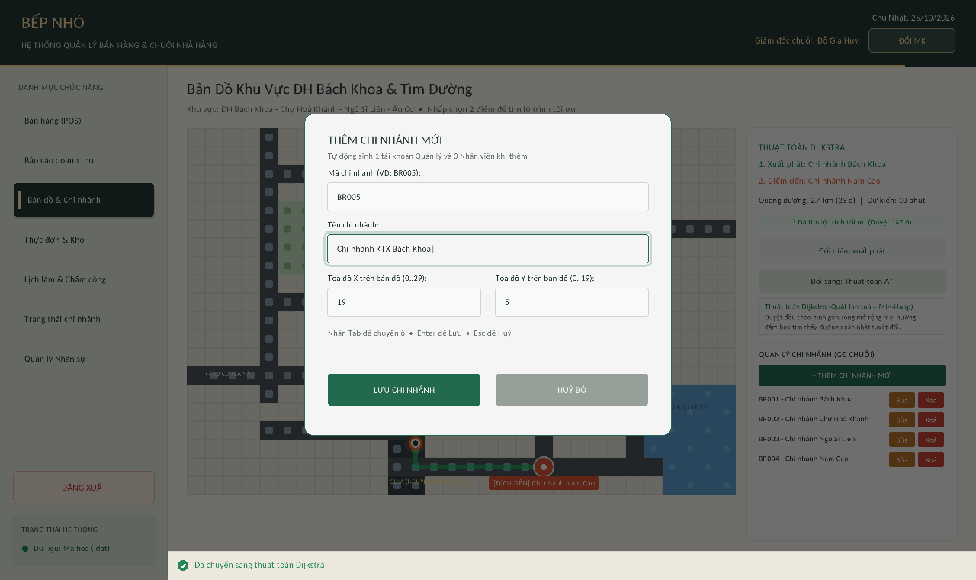
Hình 2.13: Hộp thoại thêm chi nhánh mới (chỉ Giám đốc chuỗi)

2.2.5 Thực đơn và kho nguyên liệu
Tab Thực đơn & Kho có hai thẻ con. Thẻ Thực đơn món ăn liệt kê 13 món của toàn chuỗi (mã món, tên, phân loại, đơn giá). Thực đơn dùng chung cho toàn chuỗi: tiêu đề tab ghi rõ "Quản lý thực đơn toàn chuỗi và tồn kho nguyên liệu từng chi nhánh". Chỉ Giám đốc chuỗi mới có nút + Thêm món mới, Sửa, Xoá; nhân viên và quản lý chi nhánh chỉ xem (cột thao tác ghi "Chỉ xem").
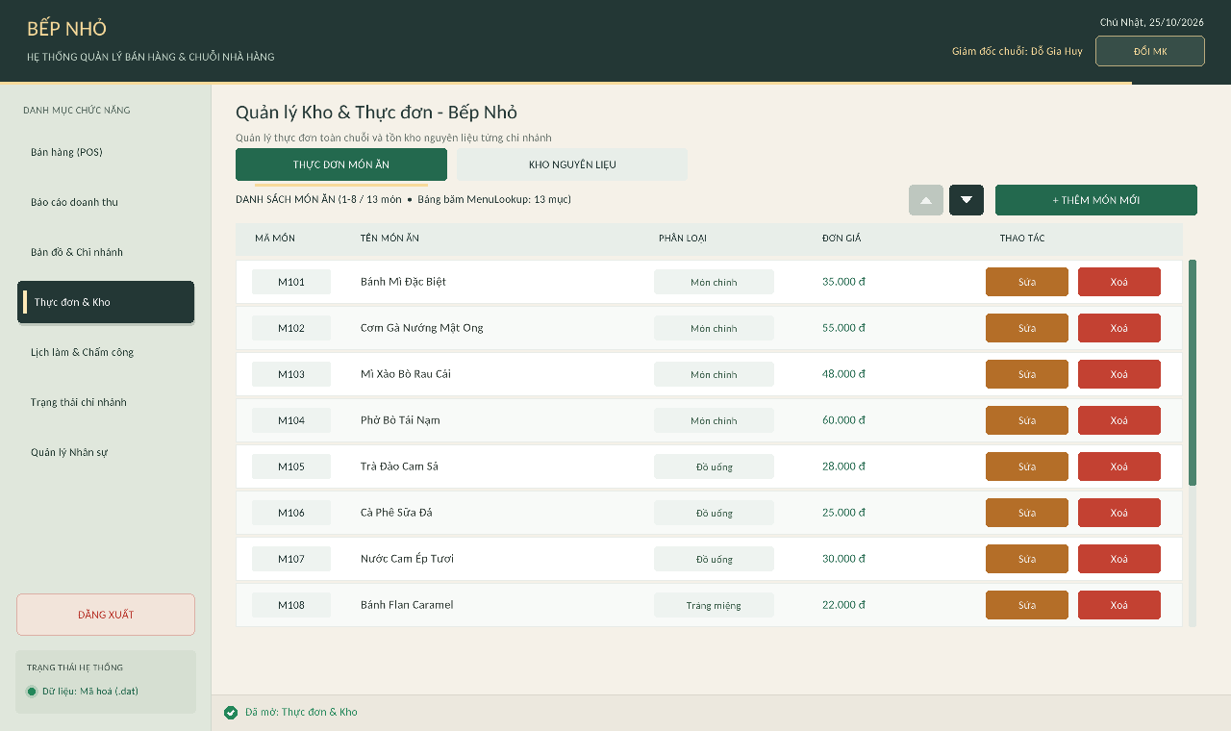
Hình 2.14: Thực đơn toàn chuỗi (13 món) trong chế độ Giám đốc chuỗi
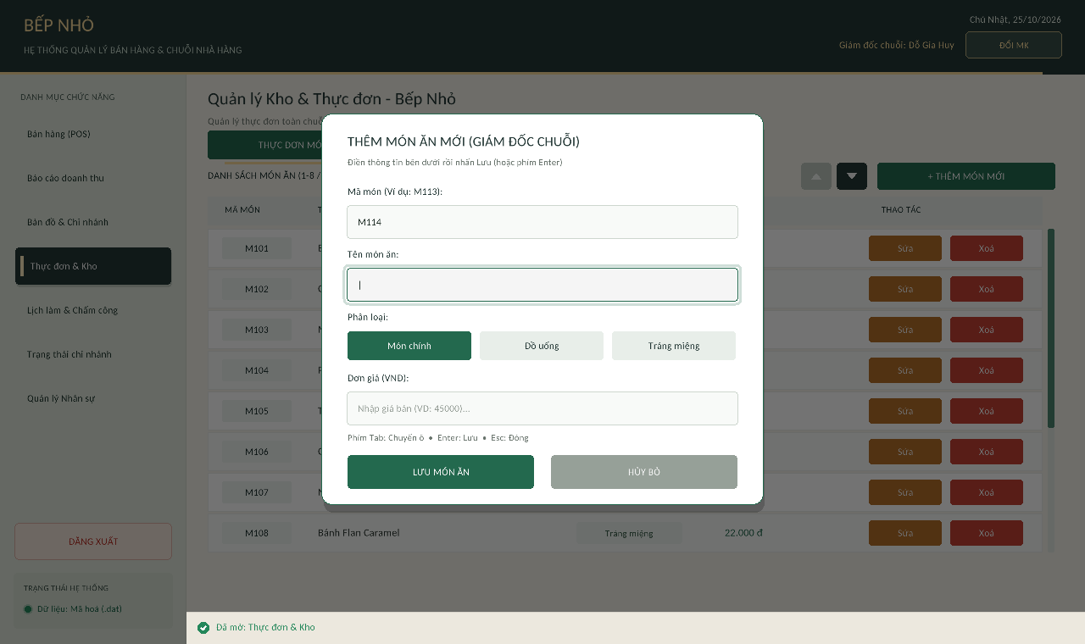
Hình 2.15: Hộp thoại thêm món ăn mới (mã món, tên, phân loại, đơn giá)
Thẻ Kho nguyên liệu quản lý tồn kho riêng của từng chi nhánh cho sáu loại nguyên liệu: bột mì, mì sợi, thịt bò, thịt gà, cà phê hạt (đơn vị kg) và sữa đặc (hộp). Giám đốc chuỗi chọn chi nhánh cần xem bằng các nút phía trên; quản lý chi nhánh chỉ thấy chi nhánh mình. Mỗi nguyên liệu có nút +10 (nhập kho 10 đơn vị), −5 (xuất kho 5 đơn vị, chỉ khi tồn từ 5 trở lên) và Xoá loại (chỉ Giám đốc chuỗi). Chi nhánh mới tạo có tồn kho bằng 0 cho mọi nguyên liệu.
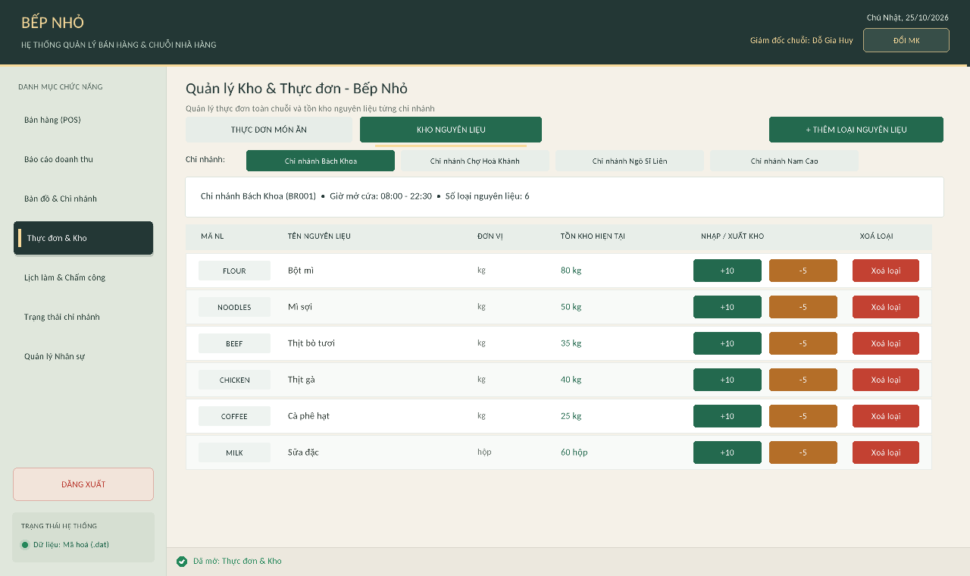
Hình 2.16: Kho nguyên liệu chi nhánh Bách Khoa (BR001), giờ mở cửa 08:00 – 22:30

2.2.6 Lịch làm việc và đăng ký ca
Tab Lịch làm & Chấm công (Hình 2.17) quản lý các ca làm việc. Mỗi ca có mã (OPEN1, OPEN2…), ngày, giờ vào, giờ ra, thời gian nghỉ (mặc định 30 phút), chi nhánh và số nhân viên yêu cầu (mặc định 2). Phía dưới mỗi ca hiển thị "Nhân sự: x/y" và trạng thái Đã đủ người hoặc Đang thiếu người.
- Quản lý chi nhánh / Giám đốc chuỗi nhập ngày (YYYY-MM-DD), giờ vào, giờ ra rồi bấm + Tạo ca làm; hệ thống kiểm tra định dạng ngày giờ và điều kiện giờ vào nhỏ hơn giờ ra. Giám đốc chuỗi chọn thêm chi nhánh cho ca. Có thể Xoá ca.
- Nhân viên bấm Đăng ký ở ca còn trống. Việc đăng ký chỉ thành công khi ca thuộc đúng chi nhánh của nhân viên, nhân viên chưa có trong ca và ca chưa đủ người.
- Nút Kiểm tra độ phủ ca duyệt các ca của chi nhánh (hoặc cả chuỗi), ghi cảnh báo "Ca X (BRn) đang thiếu k nhân sự" vào ShiftManager và hiển thị ở khung Cảnh báo ca bên phải, kèm dòng Chỉ tiêu ca tối thiểu.
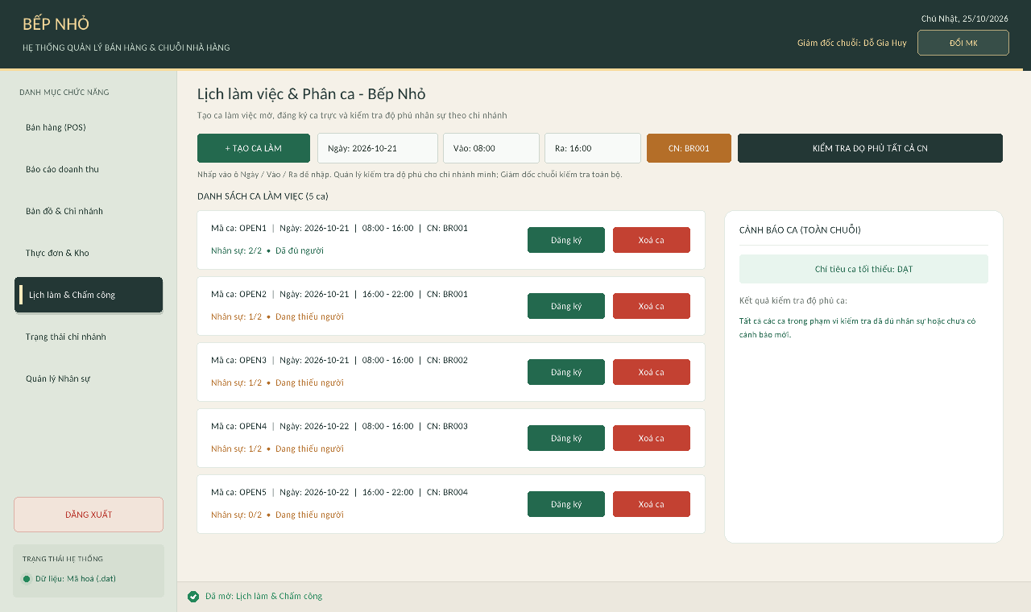
Hình 2.17: Lịch làm việc ở chế độ Giám đốc chuỗi: 5 ca, 4 ca còn thiếu người
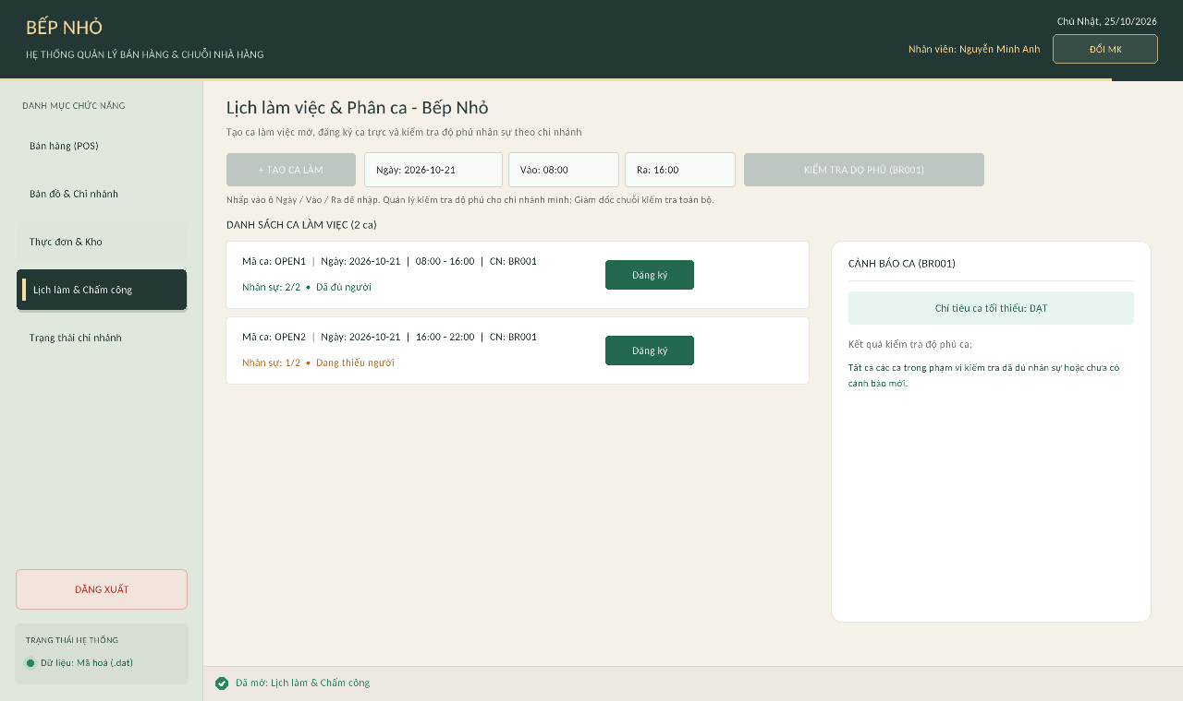
Hình 2.18: Cùng tab ở chế độ Nhân viên: chỉ thấy ca của chi nhánh mình, nút tạo/xoá ca bị vô hiệu

2.2.7 Chấm công
Tab thứ sáu của thanh điều hướng hiển thị màn hình Điểm danh & Chấm công với hai nút lớn VÀO CA (CHECK-IN) và RA CA (CHECK-OUT), tên và mã nhân sự, cùng bảng Lịch sử điểm danh gồm mã ca, thời gian vào, thời gian ra và trạng thái (Hình 2.19). Quy tắc nghiệp vụ trong lớp Timekeeping:
- Không thể CHECK IN lần hai cho cùng một ca nếu lần trước chưa CHECK OUT (thông báo "Bạn đã check-in trước đó!").
- CHECK OUT chỉ hợp lệ khi tồn tại lượt vào ca chưa có giờ ra; chương trình ghi giờ ra vào lượt gần nhất.
- Mỗi lượt ghi dấu thời gian hệ thống theo định dạng YYYY-MM-DD HH:MM:SS và được lưu vào attendance.dat.
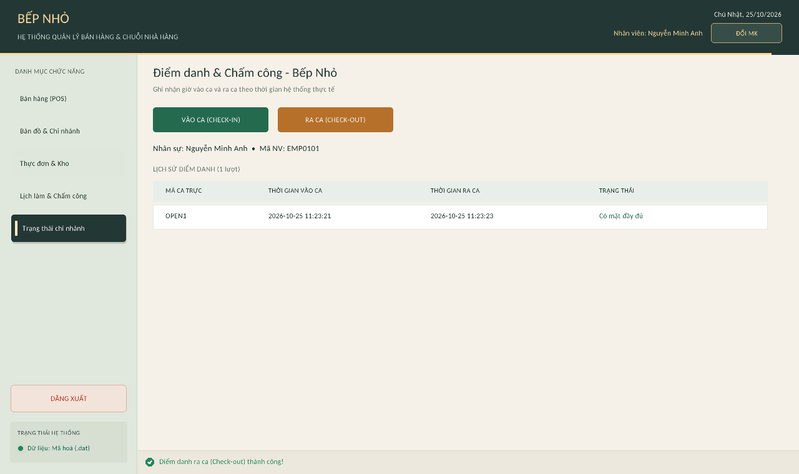
Hình 2.19: Nhân viên EMP0101 vào ca và ra ca thành công, lịch sử có 1 lượt

2.2.8 Quản lý nhân sự và tài khoản
Tab Quản lý Nhân sự hiển thị bảng tài khoản gồm mã nhân viên, họ tên, tên tài khoản, vai trò, chi nhánh và hai nút Sửa / Xoá. Quản lý chi nhánh chỉ thấy và sửa nhân viên (Employee) của chi nhánh mình; Giám đốc chuỗi thấy mọi tài khoản và lọc theo chi nhánh. Nút + Thêm nhân sự mới mở hộp thoại (Hình 2.21) đã gợi ý sẵn tên tài khoản, mật khẩu khởi tạo, mã nhân viên theo quy ước của chi nhánh, giúp việc nhập nhanh; Giám đốc chuỗi chọn thêm vai trò (Employee/Manager) và chi nhánh trực thuộc.
- Tên tài khoản phải duy nhất; thêm mới phải có mật khẩu (mật khẩu được băm cùng salt mới ngay khi lưu).
- Khi sửa, để trống ô mật khẩu nếu không muốn đổi; nhập giá trị mới thì salt và băm được tạo lại.
- Không được tự xoá tài khoản đang đăng nhập.
- Mọi thay đổi gọi SaveAccountsToFile ghi ngay xuống accounts.dat, sau đó danh sách đối tượng đa hình được dựng lại (rebuildEmployeePool).
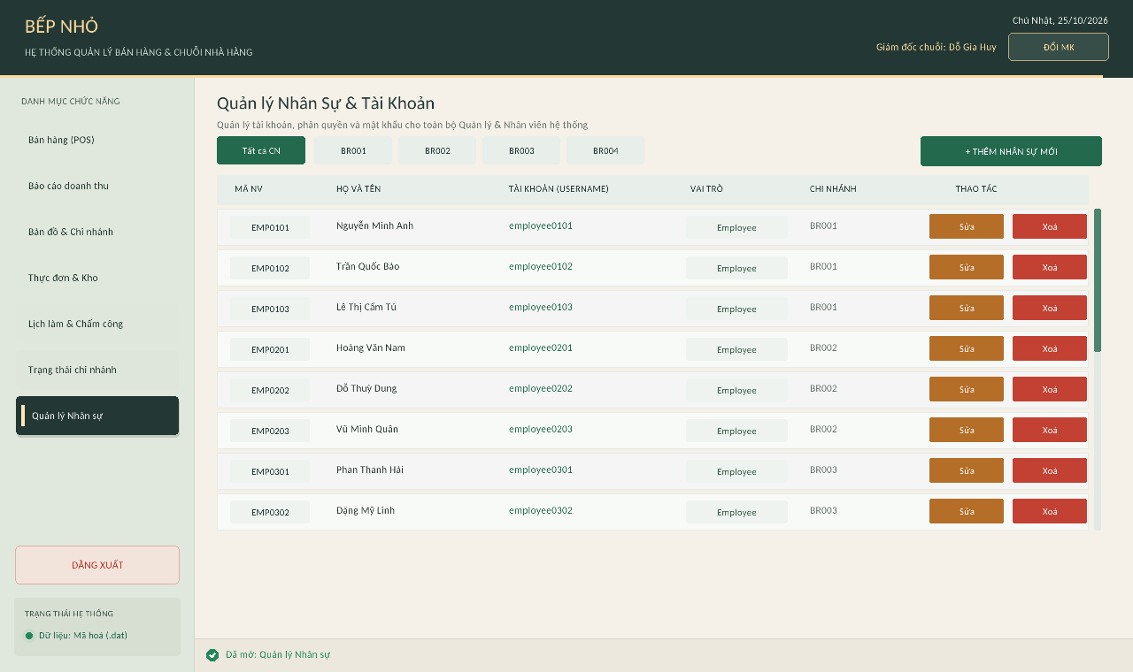
Hình 2.20: Danh sách tài khoản (Giám đốc chuỗi xem tất cả chi nhánh, có bộ lọc)
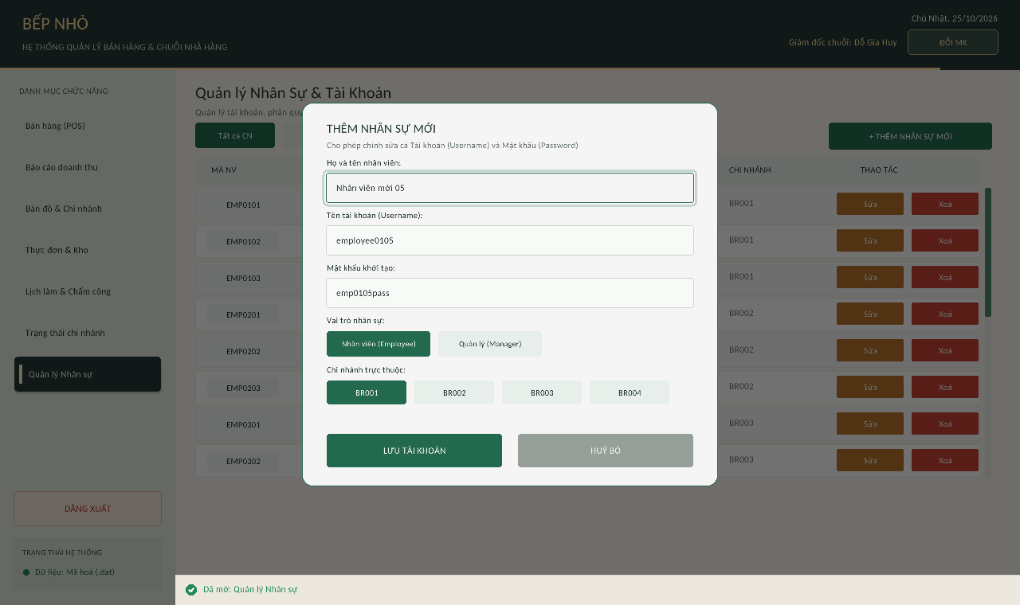
Hình 2.21: Hộp thoại thêm nhân sự mới với dữ liệu gợi ý sẵn

2.2.9 Lưu trữ và nạp dữ liệu
Toàn bộ dữ liệu nghiệp vụ nằm trong thư mục data/ cạnh tệp chạy, gồm tám tệp .dat: tài khoản, chi nhánh, thực đơn, nguyên liệu, tồn kho, đơn hàng, ca làm và chấm công. Mỗi tệp là văn bản gồm mỗi dòng một bản ghi, các trường cách nhau bằng ký tự |, sau đó mã hoá bằng XOR từng byte với 0x5A. Chương trình nạp toàn bộ dữ liệu một lần khi khởi động và ghi lại tệp tương ứng ngay sau mỗi thao tác làm thay đổi dữ liệu (thanh toán đơn, nhập/xuất kho, tạo ca, chấm công, thêm tài khoản…). Việc ghi dùng tệp tạm .tmp rồi đổi tên để tránh làm hỏng tệp cũ khi ghi dở. Định dạng từng tệp được mô tả ở Phụ lục C.

2.3 Yêu cầu phi chức năng và ràng buộc nghiệp vụ
Bảng 2.3: Yêu cầu phi chức năng và cách đáp ứng
Yêu cầu | Cách đáp ứng trong hệ thống
Tính đúng đắn của phân quyền | Quyền được quyết định bằng các hàm ảo của lớp Employee/Manager/ChainManager; giao diện vẽ menu từ canAccessTab, thao tác nhạy cảm kiểm tra thêm canManageBranches(), canManageAllBranches().
Bảo mật tài khoản | Băm FNV-1a 64-bit + salt ngẫu nhiên từng tài khoản; mã hoá tệp XOR 0x5A. Đây là mức độ phù hợp đồ án, chưa đạt chuẩn công nghiệp (xem nhận xét ở mục 4.2.3).
Hiệu năng | Tìm đường trên 600 ô mất vài micro-giây (mục 3.2.7), nhanh hơn nhiều so với chu kỳ vẽ 16,7 ms của khung hình 60 FPS nên không gây giật.
Khả năng sử dụng | Giao diện tiếng Việt có dấu, thanh điều hướng, gợi ý (tooltip) cho từng tab, thông báo trạng thái và hiệu ứng chuyển cảnh; cửa sổ co giãn được, kích thước tối thiểu 960 × 620.
Tính di động | Mã nguồn chuẩn C++20 và raylib nên biên dịch được trên Windows (MinGW) và macOS; có hai script build riêng.
Độ tin cậy dữ liệu | Ghi qua tệp tạm rồi đổi tên; kiểm tra số trường của từng dòng khi đọc, bỏ qua dòng sai định dạng.
Khả năng bảo trì | Tách lớp giao diện – nghiệp vụ – cấu trúc dữ liệu; chú thích tiếng Việt, hỗ trợ sinh tài liệu Doxygen.

Các ràng buộc nghiệp vụ chính được cài đặt trong mã:
- Tổng giảm giá không vượt tạm tính; không thanh toán giỏ rỗng.
- Mã đơn hàng tăng dần, không trùng (nạp lại giá trị lớn nhất từ tệp khi khởi động).
- Một nhân viên không đăng ký trùng một ca; ca đủ người thì không nhận thêm; nhân viên chỉ đăng ký ca cùng chi nhánh.
- Không CHECK IN hai lần khi chưa CHECK OUT.
- Xuất kho chỉ thực hiện khi tồn còn đủ; tồn kho không âm.
- Tên tài khoản và mã chi nhánh phải duy nhất; không xoá tài khoản đang đăng nhập và chi nhánh cuối cùng.

3. THIẾT KẾ CẤU TRÚC DỮ LIỆU
Chương này trình bày các bài toán dữ liệu mà hệ thống phải giải (mục 3.1), sau đó phân tích từng cấu trúc dữ liệu và thuật toán được chọn, kèm độ phức tạp và số liệu đo thực tế (mục 3.2). Điểm đặc biệt của đề tài là hầu hết các cấu trúc đều do nhóm tự cài đặt, không dùng std::vector, std::string, std::queue, std::unordered_map hay std::priority_queue.

3.1 Phát biểu bài toán
Từ các chức năng ở Chương 2, nhóm rút ra bảy bài toán dữ liệu. Mỗi bài toán được mô tả bằng đầu vào (Input), đầu ra (Output) và cấu trúc dữ liệu được chọn để giải.
Bảng 3.1: Phát biểu bài toán: đầu vào, đầu ra và cấu trúc dữ liệu chọn
Bài toán | Đầu vào (Input) | Đầu ra (Output) | Cấu trúc chọn
P1. Quản lý danh sách chi nhánh của chuỗi | Dãy chi nhánh (mã, tên, toạ độ x, y); thao tác thêm / xoá theo mã / tìm theo mã / tìm chi nhánh gần điểm (x, y) nhất | Con trỏ tới chi nhánh tìm được hoặc nullptr; danh sách đã cập nhật | Danh sách liên kết đơn BranchList
P2. Xử lý đơn hàng theo thứ tự đến | Dãy đơn hàng trạng thái pending lần lượt phát sinh | Đơn được duyệt theo đúng thứ tự đến (cũ nhất trước) | Hàng đợi OrderQueue (FIFO)
P3. Tra cứu món ăn theo mã | Mã món (ví dụ "M104") | Tên món và đơn giá, hoặc "không có" | Bảng băm MenuLookup
P4. Quản lý tồn kho theo nguyên liệu của chi nhánh | Mã nguyên liệu, số lượng nhập hoặc xuất | Thành công / thất bại; tồn kho mới (không âm) | Mảng động Vector<StockEntry> trong Warehouse
P5. Tìm đường giao hàng ngắn nhất | Bản đồ lưới 30 × 20 (ô đi được / bị chặn, chi phí bước 1,0 hoặc 0,8), ô nguồn s, ô đích t, lựa chọn Dijkstra hoặc A* | Dãy ô từ s đến t, tổng chi phí, danh sách ô đã duyệt (để minh hoạ); hoặc "không có đường đi" | Hàng đợi ưu tiên MinHeap + mảng Vector
P6. Xác thực người dùng và bảo vệ dữ liệu | Tên đăng nhập, mật khẩu; danh sách AccountRecord | Đăng nhập thành công (kèm đối tượng đa hình theo vai trò) hoặc thất bại | Băm FNV-1a 64-bit + salt; mã hoá XOR tệp
P7. Tổng hợp báo cáo | Danh sách đơn hàng, danh sách chi nhánh, vai trò người xem | Doanh thu, số đơn, đơn chờ, số lượng từng món, bảng theo chi nhánh | Mảng động Vector (duyệt tuyến tính)

Các tham số kích thước của bài toán là nhỏ: chuỗi có từ 4 đến vài chục chi nhánh, thực đơn khoảng 13 món, mỗi chi nhánh 6 loại nguyên liệu, vài chục đến vài trăm đơn hàng, bản đồ có đúng 600 ô (trong đó 159 ô đi được). Vì vậy việc lựa chọn cấu trúc dữ liệu ở đây nhằm mục đích học tập và minh hoạ đúng đắn, đồng thời bảo đảm chương trình vẫn mở rộng được khi dữ liệu lớn hơn.

3.2 Phân tích và ứng dụng cấu trúc dữ liệu trong hệ thống

3.2.1 Mảng động Vector<T> và chuỗi String
Vector<T> là lớp mẫu (template) mảng động do nhóm tự viết, thay cho std::vector. Dữ liệu nằm trong một vùng nhớ liên tục T* data_ cấp phát bằng new[], cùng ba thông tin size_ (số phần tử), capacity_ (sức chứa). Lớp tuân thủ Rule of Five: hàm huỷ giải phóng vùng nhớ, sao chép sâu (copy constructor / copy assignment dùng nhớ mới rồi mới huỷ nhớ cũ để an toàn ngoại lệ), và di chuyển (move constructor / move assignment lấy con trỏ của đối tượng nguồn rồi đặt nguồn về rỗng).
Khi push_back vượt sức chứa, reserve cấp phát vùng mới gấp đôi (tối thiểu 8 phần tử), sao chép phần tử cũ sang, giải phóng vùng cũ. Phân tích khấu hao cho thấy mỗi lần chèn tốn O(1) trung bình: tổng chi phí sao chép sau n lần chèn là 1 + 2 + 4 + … ≤ 2n. Thử nghiệm với 100.000 lần push_back cho sức chứa cuối 131.072 và 15 lần cấp phát lại (8, 16, …, 131.072), phù hợp lý thuyết.
Bảng 3.2: Độ phức tạp các thao tác chính của Vector<T>
Thao tác | Độ phức tạp | Ghi chú
operator[], size(), front(), back() | O(1) | Truy cập ngẫu nhiên trực tiếp qua con trỏ
push_back | O(1) khấu hao | Gấp đôi sức chứa khi đầy; O(n) ở lần cấp phát lại
pop_back, clear | O(1) | clear chỉ đặt size_ = 0, giữ lại vùng nhớ
eraseAt(i) | O(n − i) | Dịch các phần tử phía sau lên một vị trí
contains(x) | O(n) | Duyệt tuyến tính, dùng operator==
reverse() | O(n) | Hoán đổi đối xứng; dùng để đảo đường đi truy vết ngược
Sao chép / di chuyển | O(n) / O(1) | Di chuyển chỉ chuyển con trỏ

String cũng là lớp tự cài đặt theo Rule of Five, quản lý mảng char* kết thúc bằng ký tự null, cung cấp các thao tác dùng thường xuyên trong chương trình: nối (+=, +), substr, find/rfind, startsWith, chuyển hoa/thường, chuyển số ↔ chuỗi (fromInt, toInt, tryParseInt) và đầy đủ toán tử so sánh. Vì dữ liệu tiếng Việt lưu dạng UTF-8 nên một ký tự có dấu chiếm 2–3 byte; để xoá đúng một ký tự khi người dùng nhấn Backspace, giao diện dùng hàm PopUtf8Char lùi qua các byte tiếp nối (dạng 10xxxxxx).

3.2.2 Danh sách liên kết đơn BranchList
Danh sách chi nhánh của chuỗi được lưu trong BranchList, một danh sách liên kết đơn có hai con trỏ head_ và tail_ cùng bộ đếm count_. Mỗi nút Node chứa một đối tượng Branch và con trỏ next. Giữ thêm tail_ giúp thêm chi nhánh vào cuối trong O(1) mà không phải duyệt cả danh sách. Lớp tuân thủ Rule of Three (hàm huỷ, copy constructor, copy assignment) để sao chép sâu toàn bộ nút và tránh rò rỉ bộ nhớ hoặc giải phóng hai lần.
Hình 3.1: Danh sách liên kết đơn BranchList chứa 4 chi nhánh
void BranchList::add(const Branch& branch) {
Node* newNode = new Node(branch, nullptr);
if (!tail_) { head_ = newNode; tail_ = newNode; } // danh sách rỗng
else { tail_->next = newNode; tail_ = newNode; }
++count_;
}
Branch* BranchList::findNearest(float x, float y) {
Branch* best = nullptr; float bestDistance = 1e30f;
for (Node* node = head_; node; node = node->next) {
float dx = node->branch.getX() - x, dy = node->branch.getY() - y;
float distance = dx * dx + dy * dy; // bình phương khoảng cách
if (distance < bestDistance) { bestDistance = distance; best = &node->branch; }
}
return best;
}

Hàm findNearest duyệt toàn danh sách và so sánh bình phương khoảng cách Euclid (không cần căn bậc hai vì căn là hàm đồng biến). Kết quả thử nghiệm với bốn chi nhánh BR001 (12,3), BR002 (12,13), BR003 (21,5), BR004 (19,18): điểm (11,4) → BR001; (13,12) → BR002; (22,6) → BR003; (18,17) → BR004; (0,0) → BR001 — đều là chi nhánh gần nhất đúng như tính tay.
Bảng 3.3: Độ phức tạp các thao tác của BranchList (n là số chi nhánh)
Thao tác | Độ phức tạp | Ghi chú
add / addBranch | O(1) | Nhờ giữ con trỏ tail_
removeById | O(n) | Tìm nút và con trỏ nút đứng trước, nối lại liên kết; cập nhật tail_ nếu xoá nút cuối
findById | O(n) | Duyệt tuyến tính
findNearest(x, y) | O(n) | Duyệt một lần, giữ nút có khoảng cách bình phương nhỏ nhất
values(), sao chép, clear() | O(n) | Mỗi nút được thăm đúng một lần

Lưu ý trung thực về mức độ sử dụng. RestaurantChain giữ một BranchList và các hàm addBranch, removeBranch, findNearestBranch đều đã cài đặt và kiểm thử, nhưng phần giao diện hiện làm việc chủ yếu với Vector<Branch> (để đánh chỉ số khi vẽ danh sách) và chỉ đồng bộ lại sang RestaurantChain khi thêm, sửa, xoá chi nhánh. Hàm findNearestBranch chưa được gọi từ giao diện (chi nhánh xuất phát do người dùng chọn). Đây là hướng mở rộng tự nhiên: tự gán đơn giao tận nơi cho chi nhánh gần địa chỉ khách nhất.

3.2.3 Hàng đợi OrderQueue
Đơn hàng mới ở trạng thái pending cần được duyệt theo thứ tự đến, nên hệ thống dùng hàng đợi FIFO OrderQueue. Khác với std::queue, lớp này cài đặt bằng danh sách liên kết đơn với hai con trỏ front_ và rear_: thêm đơn mới ở rear_, lấy đơn ở front_, cả hai đều O(1) và không phải dịch chuyển phần tử như khi dùng mảng.
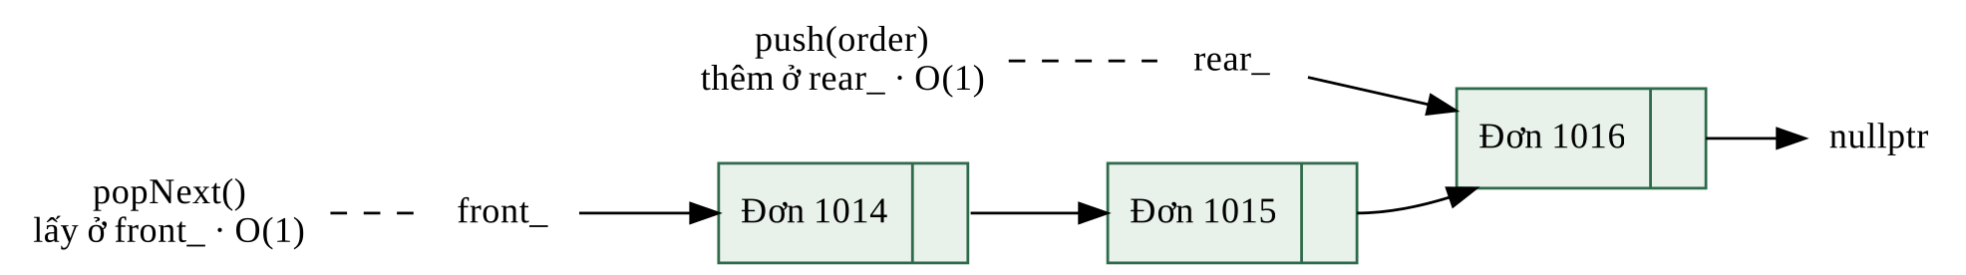
Hình 3.2: Hàng đợi OrderQueue: thêm ở rear_, lấy ở front_
void OrderQueue::push(const Order& order) {
Node* newNode = new Node(order, nullptr);
if (!rear_) { front_ = newNode; rear_ = newNode; }
else { rear_->next = newNode; rear_ = newNode; }
++count_;
}
Order OrderQueue::popNext() {
if (!front_) return Order{};
Node* oldFront = front_; Order result = oldFront->order;
front_ = front_->next;
if (!front_) rear_ = nullptr; // hàng đợi vừa rỗng
delete oldFront; --count_;
return result;
}

Kiểm thử: đẩy lần lượt các đơn 1001, 1002, 1003, 1004, 1005 rồi lấy ra cho ra đúng thứ tự 1001, 1002, 1003, 1004, 1005. Trong chương trình, khi khởi động main nạp lại mọi đơn còn pending vào hàng đợi; khi người dùng bấm nút Duyệt, popNext() cho đơn cũ nhất, trạng thái chuyển thành completed. Ví dụ ở dữ liệu mẫu, đơn ORD1014 (pending) đứng đầu hàng; sau khi tạo thêm ORD1015, nút hiển thị "Hàng đợi (2)" và lần duyệt đầu tiên xử lý đúng ORD1014.
Bảng 3.4: Độ phức tạp các thao tác của OrderQueue
Thao tác | Độ phức tạp
push | O(1)
popNext | O(1)
peek, empty, size | O(1)
clear, sao chép | O(n)

3.2.4 Bảng băm MenuLookup
Mỗi lần tính tiền giỏ hàng, chương trình cần tra đơn giá của từng món theo mã. Bảng băm cho phép tra trung bình O(1). MenuLookup là bảng băm nối kết riêng (separate chaining) gồm mảng cố định 31 xô (buckets_[31]); mỗi xô là một danh sách liên kết các nút {key, item, next}. Khoá là mã món; hàm băm là FNV-1a 32-bit (độ lệch ban đầu 2166136261, số nguyên tố 16777619) rồi lấy phần dư cho 31.
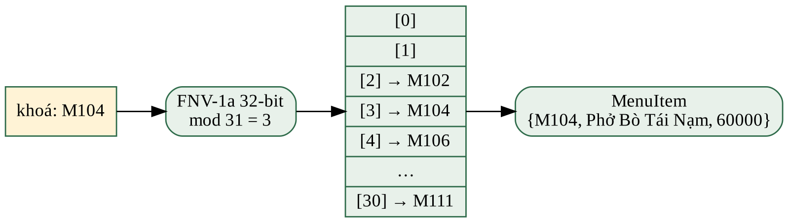
Hình 3.3: Bảng băm MenuLookup: khoá M104 được băm vào xô số 3
int MenuLookup::hashKey(const String& key) const {
std::uint32_t hash = 2166136261u;
for (std::size_t i = 0; i < key.size(); ++i) {
hash ^= static_cast<unsigned char>(key[i]); // XOR rồi nhân (FNV-1a)
hash *= 16777619u;
}
return static_cast<int>(hash % 31u);
}
MenuItem* MenuLookup::find(const String& id) {
for (Node* n = buckets_[hashKey(id)]; n; n = n->next)
if (n->key == id) return &n->item;
return nullptr;
}

Khi thêm một khoá đã có, nút cũ được ghi đè (cập nhật giá) thay vì tạo bản trùng. Với 13 mã món M101–M113 của thực đơn, tính trực tiếp bằng hàm băm trên cho 13 giá trị xô hoàn toàn khác nhau (các xô 2, 3, 4, 5, 13, 14, 16, 17, 18, 19, 20, 29, 30): hệ số tải α = 13/31 ≈ 0,42, chuỗi dài nhất chỉ có 1 nút nên mỗi lần tra chỉ so sánh đúng một khoá. Kiểm thử: thêm 13 món, tìm lại đủ 13, tra mã không tồn tại (M999) cho kết quả rỗng, xoá M105 thành công và số phần tử giảm còn 12.
Bảng 3.5: Độ phức tạp các thao tác của MenuLookup (n phần tử, m = 31 xô)
Thao tác | Trung bình | Xấu nhất
addItem | O(1 + α) | O(n)
find | O(1 + α) | O(n)
removeItem | O(1 + α) | O(n)
clear, sao chép | O(m + n) | O(m + n)

Số xô cố định là hạn chế khi thực đơn rất lớn (α tăng, chuỗi dài ra). Một cải tiến là rehash: khi α vượt ngưỡng (ví dụ 0,75), tạo mảng xô lớn gấp đôi và chèn lại các nút. Với quy mô hiện tại (13 món), cách làm hiện thời là đủ.

3.2.5 Kho nguyên liệu Warehouse
Tồn kho của mỗi chi nhánh nằm trong Warehouse, lưu bằng Vector<StockEntry> với StockEntry {itemId, quantity}. Mỗi chi nhánh chỉ có 6 loại nguyên liệu nên tìm tuyến tính O(k) với k = 6 là hợp lý và đơn giản hơn bảng băm; thao tác takeStock trả về false nếu không đủ hàng nên tồn kho không bao giờ âm. (Ở bản trước, nhóm dùng unordered_map; khi chuyển sang tự cài đặt, nhóm chọn mảng động vì số loại rất nhỏ.)

3.2.6 Hàng đợi ưu tiên MinHeap
Thuật toán tìm đường cần liên tục lấy ra nút có khoá nhỏ nhất. MinHeap<T> là đống nhị phân nhỏ nhất (min-heap) lưu trong Vector<T>: phần tử ở chỉ số i có hai con ở 2i + 1 và 2i + 2, cha ở (i − 1)/2. Phần tử đứng trên cùng luôn nhỏ nhất. Lớp chỉ yêu cầu kiểu T có operator<; với bản đồ, RouteQueueEntry {fCost, vertex} so sánh theo fCost.
- push: thêm phần tử vào cuối mảng rồi siftUp (đổi chỗ với cha khi nhỏ hơn cha) — O(log n).
- pop: lấy phần tử gốc, đưa phần tử cuối lên gốc rồi siftDown (đổi chỗ với con nhỏ hơn) — O(log n).
- top, empty, size: O(1).
Kiểm thử: đẩy 100.000 khoá thực ngẫu nhiên (có trùng) rồi pop toàn bộ cho ra dãy tăng dần đúng so với kết quả sắp xếp bằng std::sort.

3.2.7 Thuật toán tìm đường Dijkstra và A*
Mô hình đồ thị. Mỗi ô của bản đồ là một đỉnh (V = 30 × 20 = 600, trong đó 159 ô đi được). Hai ô kề nhau theo bốn hướng (trên, dưới, trái, phải; không đi chéo) là có cạnh nối nếu ô đích đi được. Chi phí bước vào một ô là 1,0 với đường nhánh và 0,8 với trục chính Nguyễn Lương Bằng (QL1A), phản ánh việc đường lớn đi nhanh hơn. Số cạnh có hướng tối đa E = 2 × (29 × 20 + 30 × 19) = 2.300. Hàm neighbours(u, target) còn cho phép bước vào đúng ô đích dù ô đó bị chặn (ví dụ địa chỉ khách nằm trong khu nhà dân), để người dùng chọn địa chỉ giao hàng bất kỳ trên bản đồ.
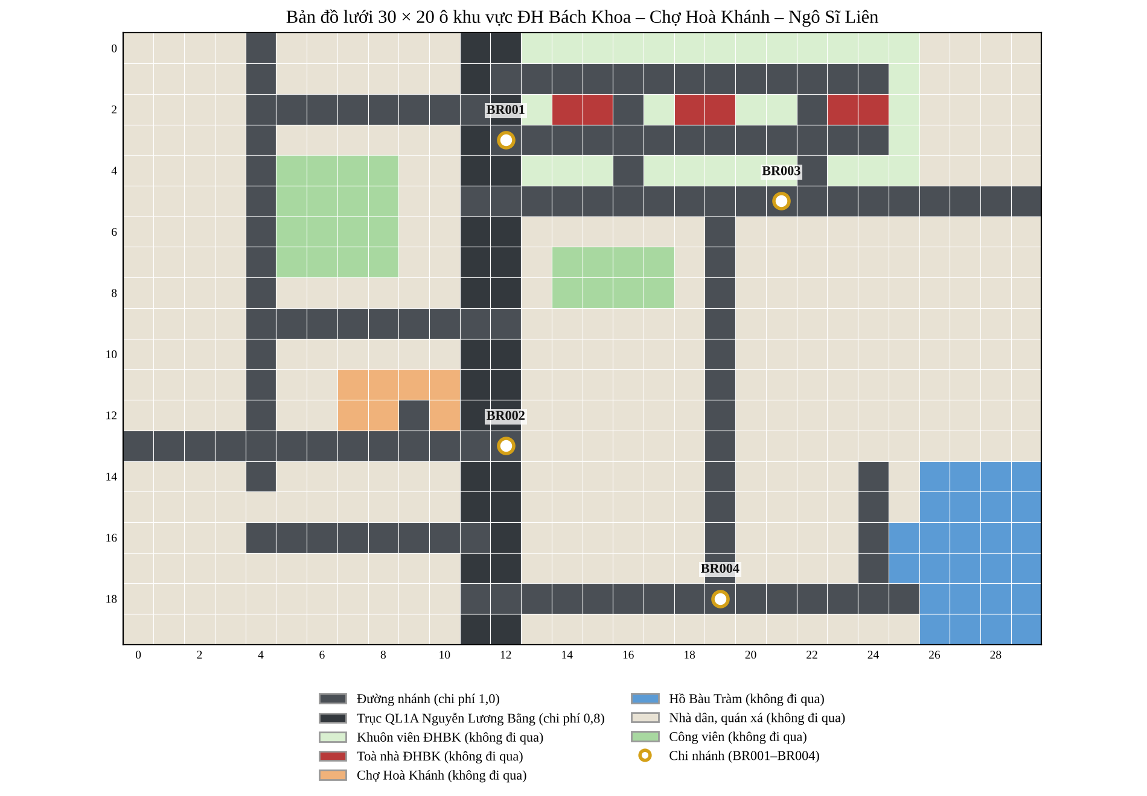
Hình 3.4: Bản đồ lưới 30 × 20 dùng trong hệ thống và vị trí bốn chi nhánh
Thuật toán. Dijkstra và A dùng chung một hàm `DutMap::findRoute(start, target, aStar)`; chỉ khác ở khoá ưu tiên đưa vào hàng đợi: Dijkstra dùng khoá `g(v)` (chi phí đã đi), A dùng f(v) = g(v) + h(v) với heuristic h(v) là khoảng cách Manhattan |x_v − x_t| + |y_v − y_t|.
DutRoute findRoute(s, t, aStar):
gCost[0..599] = +vô cùng; parent[0..599] = -1; visited[0..599] = false
gCost[s] = 0; MinHeap pq; pq.push({ aStar ? h(s) : 0, s })
while (pq không rỗng):
u = pq.pop().vertex
if visited[u]: continue // bỏ mục lỗi thời (xoá lười)
visited[u] = true; explored.push_back(u)
if u == t: break
for v in neighbours(u, t): // 4 hướng, ô đi được hoặc ô đích
if visited[v]: continue
w = (ô v là trục QL1A) ? 0.8 : 1.0
newG = gCost[u] + w
if newG < gCost[v]:
gCost[v] = newG; parent[v] = u
pq.push({ newG + (aStar ? h(v) : 0), v })
if gCost[t] là vô cùng: trả về rỗng // không có đường
truy vết parent từ t về s, đảo mảng -> nodes ; distance = gCost[t]

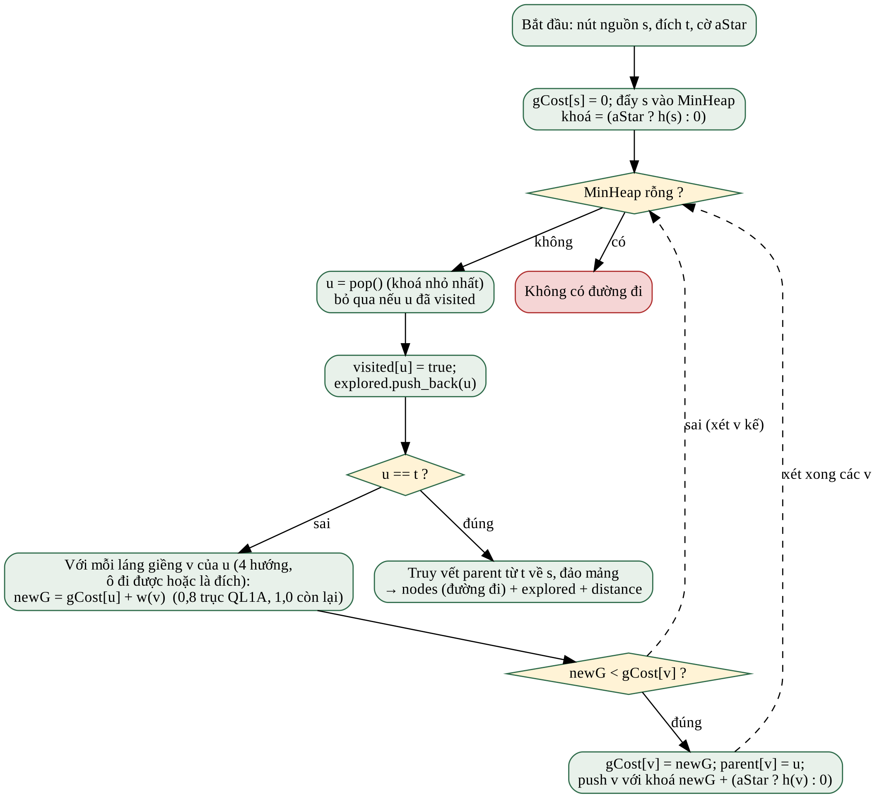
Hình 3.5: Lưu đồ hàm findRoute dùng chung cho Dijkstra và A*
Độ phức tạp. Mỗi đỉnh được mở rộng (đánh dấu visited) tối đa một lần. Mỗi cạnh gây tối đa một lần đẩy vào hàng đợi nên kích thước hàng đợi không vượt quá E, mỗi thao tác đống tốn O(log E) = O(log V). Do đó thời gian là O((V + E) log V) cho cả hai thuật toán; với đồ thị lưới E = Θ(V) nên cụ thể là O(V log V). Bộ nhớ O(V) cho ba mảng gCost, parent, visited và O(E) cho hàng đợi. A* có cùng cận trên trong trường hợp xấu nhất nhưng thực tế duyệt ít đỉnh hơn nhiều nhờ heuristic định hướng về đích.
Số liệu đo thực tế. Nhóm biên dịch và chạy đúng hàm DutMap::findRoute của mã nguồn nộp kèm (bản v5, g++ -O2, môi trường Linux) cho sáu cặp chi nhánh. Kết quả ở Bảng 3.6 và Hình 3.6: với mọi cặp, hai thuật toán cho cùng chi phí và cùng độ dài đường đi, nhưng A chỉ duyệt đúng bằng số ô của đường đi, còn Dijkstra duyệt gấp 4,5 đến 7,3 lần. Thời gian mỗi lần gọi (trung bình 2.000 lần) cũng giảm từ 2,3–5,7 µs xuống 0,7–1,3 µs
Bảng 3.6: Kết quả tìm đường giữa các cặp chi nhánh (đo bằng mã nguồn thật)
Cặp chi nhánh | Chi phí | Quãng đường / thời gian dự kiến | Dijkstra: ô duyệt (µs) | A*: ô duyệt (µs) | Số ô đường đi
BR001 → BR002 | 8,6 | 1,0 km / 5 phút | 57 (2,3) | 11 (0,7) | 11
BR001 → BR003 | 10,8 | 1,3 km / 6 phút | 77 (3,1) | 12 (0,7) | 12
BR001 → BR004 | 19,8 | 2,4 km / 10 phút | 147 (5,7) | 23 (1,3) | 23
BR002 → BR003 | 15,8 | 1,9 km / 8 phút | 119 (4,7) | 18 (1,0) | 18
BR002 → BR004 | 11,2 | 1,3 km / 6 phút | 80 (3,2) | 13 (0,7) | 13
BR003 → BR004 | 15,0 | 1,8 km / 8 phút | 86 (3,5) | 16 (0,7) | 16

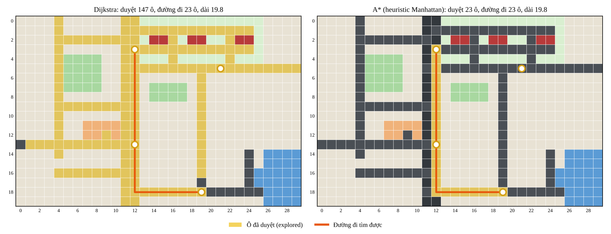
Hình 3.6: Vùng ô được duyệt khi đi từ Bách Khoa đến Nam Cao: Dijkstra (trái) và A* (phải)
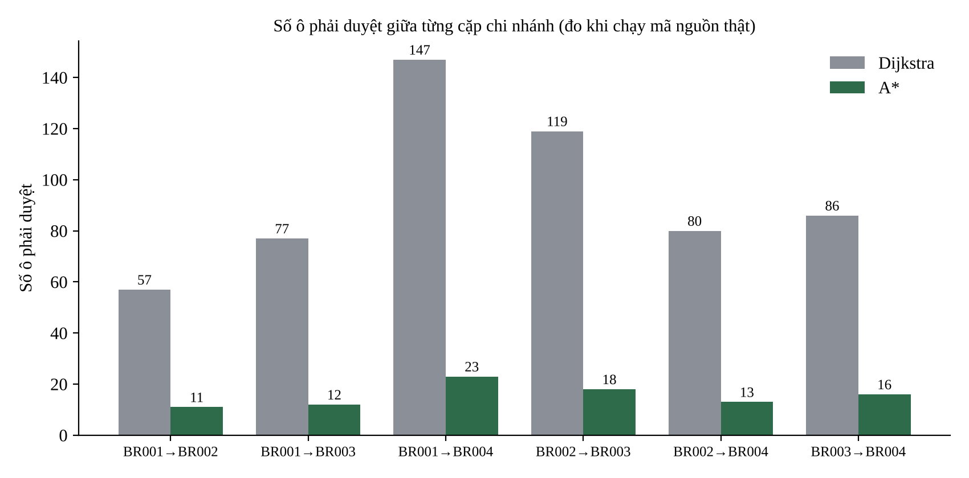
Hình 3.7: So sánh số ô phải duyệt của Dijkstra và A* theo từng cặp chi nhánh
Số liệu quãng đường và thời gian dự kiến trùng khớp với các giá trị hiển thị trên giao diện (Hình 2.11 cho cặp BR001 → BR004: 23 ô, 2,4 km, 10 phút). Thời gian đo chỉ mang tính tham khảo so sánh tương đối, vì phụ thuộc máy; điều quan trọng là mọi lần tìm đường đều xong trong vài micro-giây, rất nhỏ so với 16,7 ms của một khung hình.
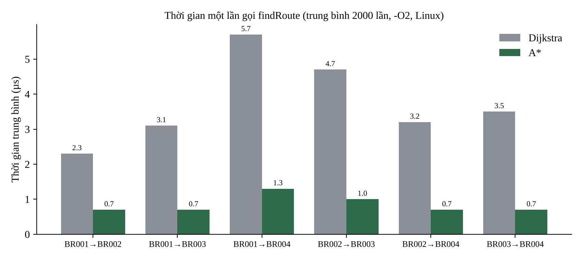
Hình 3.8: Thời gian trung bình một lần gọi findRoute

3.2.8 Đánh giá tính tối ưu của A* với heuristic Manhattan
A chỉ bảo đảm cho đường đi ngắn nhất khi heuristic không đánh giá quá chi phí thật (tính chấp nhận được – admissible) [2][10]. Khoảng cách Manhattan thoả điều kiện này nếu mỗi bước tốn ít nhất 1. Trong bản đồ của đề tài, bước đi trên trục QL1A chỉ tốn 0,8 nên Manhattan có thể ước lượng quá chi phí thật tới 20 % trên đoạn đường lớn. Nhóm đã kiểm tra bằng cách chạy cả hai thuật toán trên toàn bộ 25.122 cặp (nguồn, đích) có thể có giữa 159 ô đi được và so sánh chi phí
Bảng 3.7: Kết quả kiểm tra tính tối ưu trên toàn bộ 25.122 cặp ô đi được
Phương án | Số ô duyệt trung bình | Số cặp A* không tối ưu | Chênh lệch lớn nhất
Dijkstra | 80,5 | 0 (là chuẩn so sánh) | —
A*, h = Manhattan (mã nguồn hiện tại) | 20,4 | 1.037 cặp (4,13 %) | +8,0 % (21,6 so với 20,0)
A*, h = 0,8 × Manhattan (đề xuất sửa) | 30,3 | 0 cặp | 0 %

Với sáu cặp chi nhánh thực tế (Bảng 3.6) A vẫn cho kết quả tối ưu, nhưng ở một số cặp ô bất kỳ nó cho đường dài hơn. Ví dụ điển hình ở Hình 3.9: từ ô (4, 2) đến ô (10, 16), Dijkstra tìm được đường chi phí 20,0 còn A trả về đường chi phí 21,6 vì bị heuristic "kéo" đi thẳng xuống thay vì vòng sang trục QL1A rẻ hơn. Cách khắc phục đơn giản là nhân heuristic với chi phí bước nhỏ nhất: h = 0,8 × Manhattan. Khi đó heuristic không bao giờ vượt chi phí thật, A* cho kết quả tối ưu trên cả 25.122 cặp (0 cặp lệch) trong khi vẫn duyệt ít hơn Dijkstra khoảng 2,7 lần (30,3 so với 80,5 ô). Nhóm ghi nhận đây là điểm cần sửa trong mã nguồn và là một ví dụ cho thấy kiểm thử vét cạn giúp phát hiện sai sót mà việc thử vài cặp không thấy được.
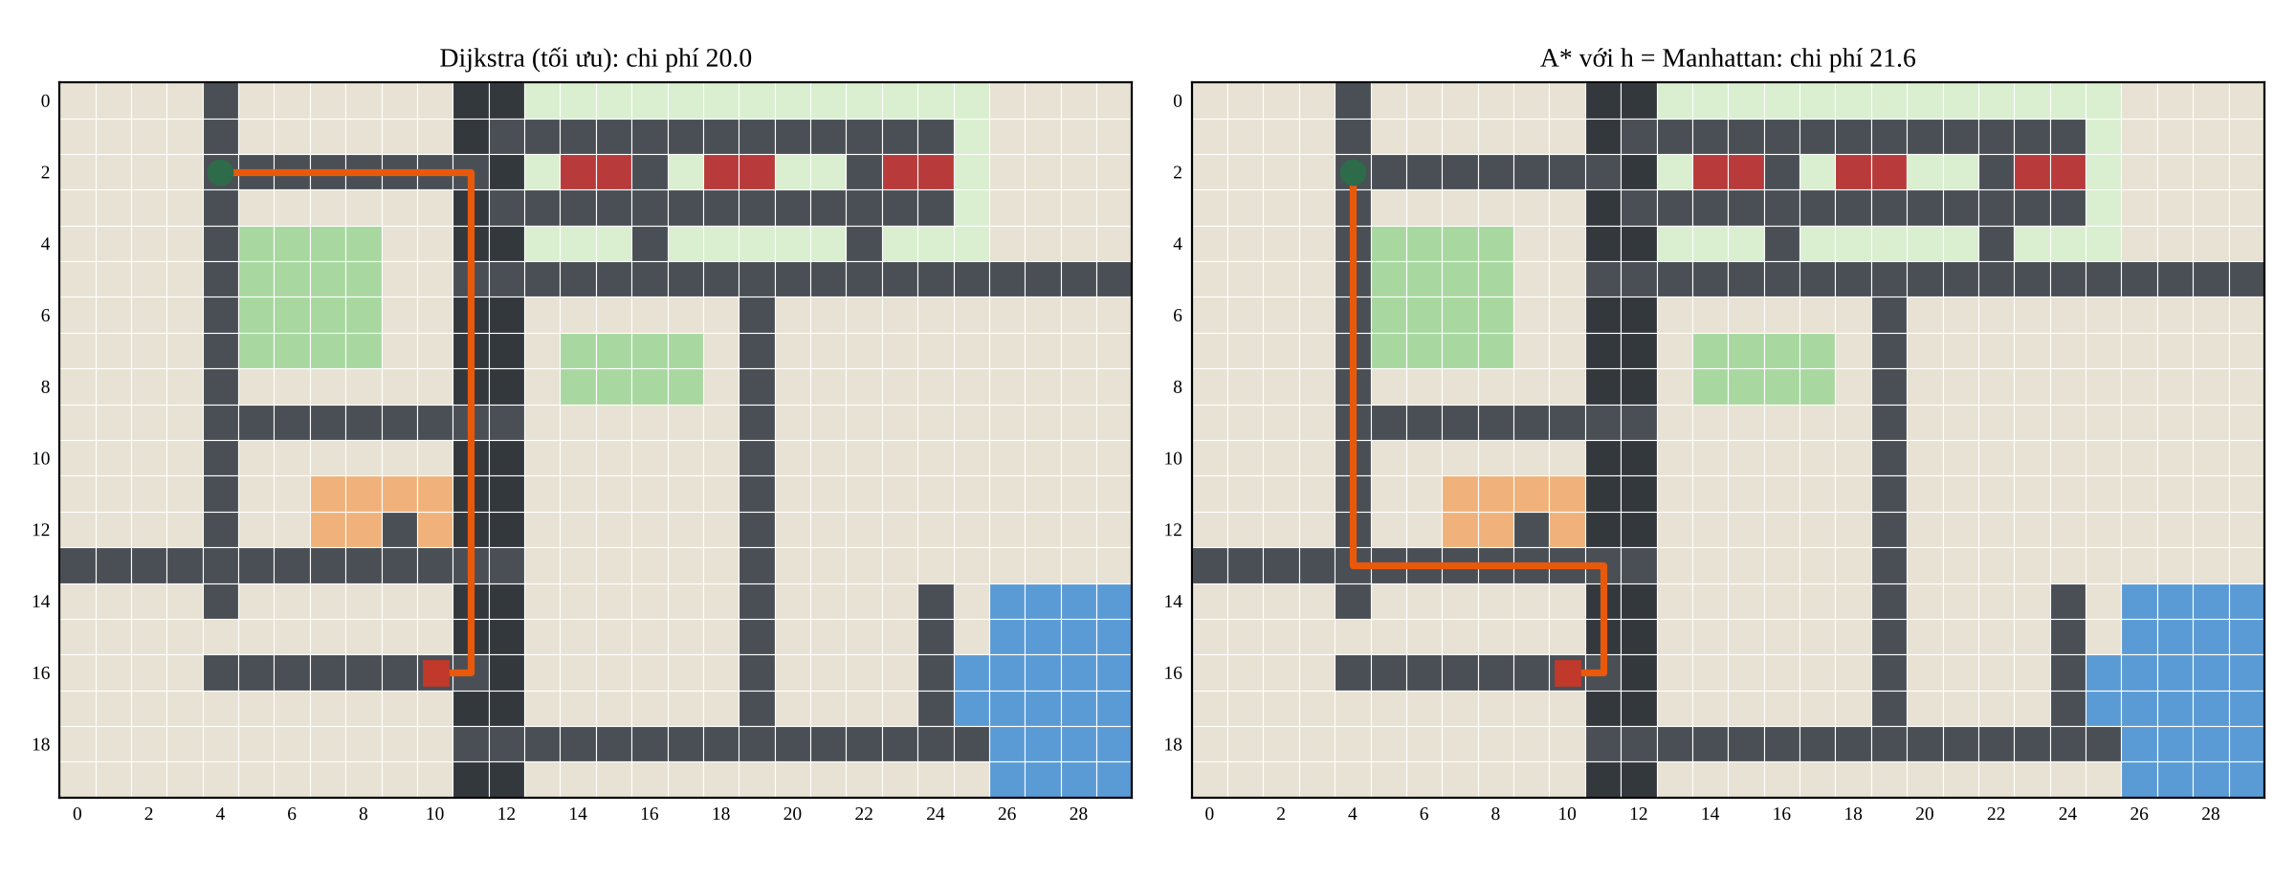
Hình 3.9: Ví dụ A* với heuristic Manhattan cho đường dài hơn Dijkstra (21,6 so với 20,0)
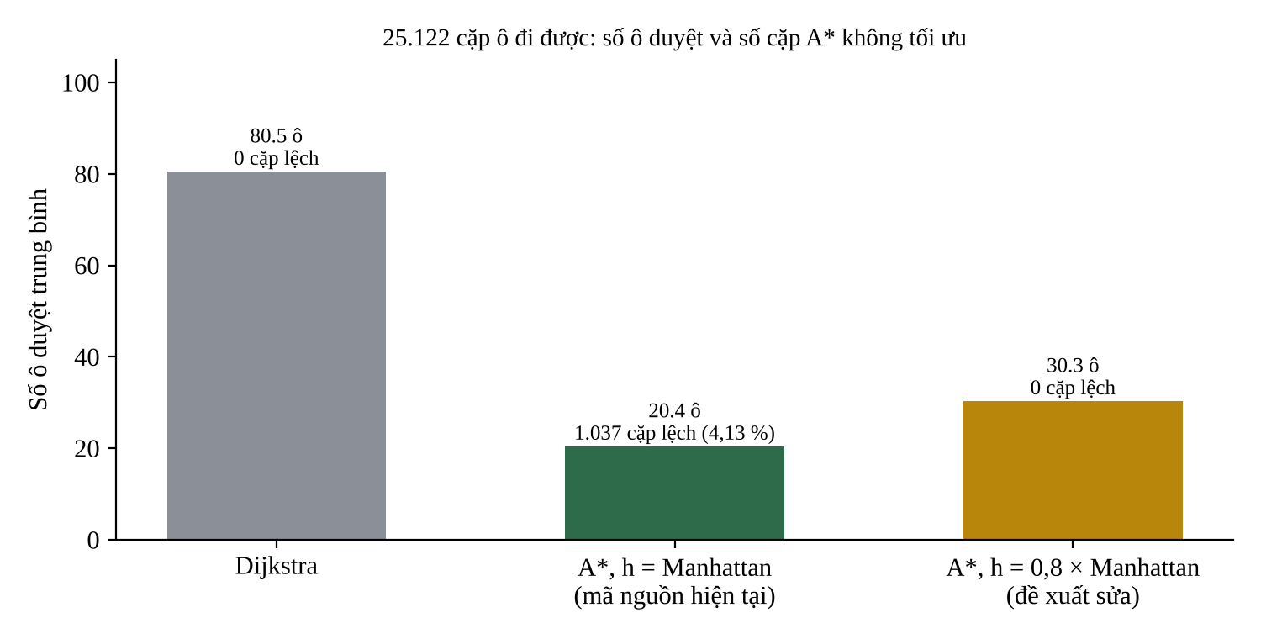
Hình 3.10: Số ô duyệt trung bình và số cặp không tối ưu của ba phương án

3.2.9 Băm mật khẩu FNV-1a 64-bit và mã hoá tệp XOR
Mật khẩu được băm bằng FNV-1a 64-bit [6][7]: khởi tạo hash = 14695981039346656037; với mỗi byte của chuỗi salt + ":" + mật khẩu, thực hiện hash ^= byte; hash *= 1099511628211 (số học modulo 2⁶⁴), cuối cùng in ra 16 ký tự thập lục phân. Thời gian O(L) với L là độ dài chuỗi vào. Salt dài 32 ký tự thập lục phân sinh bằng rand() cho từng tài khoản, đổi mỗi khi người dùng đổi mật khẩu. Kiểm thử: cùng mật khẩu và salt cho cùng giá trị băm; chỉ đổi một ký tự của mật khẩu (mgr1pass → mgr1pasS) cho giá trị khác hẳn.
Các tệp dữ liệu được mã hoá bằng XOR từng byte với khoá 0x5A; vì XOR là phép tự nghịch đảo nên cùng một hàm dùng cho mã hoá và giải mã, O(n) theo kích thước tệp. Nhóm nhận thức rõ hai điểm yếu: FNV là hàm băm không mã hoá, rất nhanh nên dễ bị dò mật khẩu bằng vét cạn; còn XOR với khoá cố định chỉ có tác dụng che nội dung khỏi việc mở bằng trình soạn thảo thông thường, không phải mã hoá an toàn. Với đồ án môn học, mức bảo vệ này chấp nhận được; hướng cải tiến là dùng bcrypt hoặc Argon2 cho mật khẩu và thư viện mã hoá chuẩn cho tệp.

3.2.10 Tổng hợp cấu trúc dữ liệu và độ phức tạp
Bảng 3.8: Tổng hợp các cấu trúc dữ liệu tự cài đặt
Cấu trúc | Kỹ thuật cài đặt | Thao tác chính (độ phức tạp) | Nơi dùng trong hệ thống
Vector<T> | Mảng động, nhân đôi sức chứa, Rule of Five | Truy cập O(1); push_back O(1) khấu hao | Mọi danh sách: tài khoản, đơn hàng, món, chi nhánh, ca, chấm công, giỏ hàng, mảng g/parent/visited
String | Mảng char* động, Rule of Five | Nối, so sánh, tìm kiếm O(n) | Toàn bộ văn bản, khoá, đường dẫn
BranchList | Danh sách liên kết đơn có head/tail, Rule of Three | Thêm O(1); xoá/tìm O(n) | Danh sách chi nhánh của RestaurantChain
OrderQueue | Hàng đợi bằng danh sách liên kết (front/rear) | push, pop O(1) | Hàng đợi đơn pending (POS, báo cáo)
MenuLookup | Bảng băm nối kết riêng, 31 xô, FNV-1a 32-bit | Tìm/thêm/xoá O(1) trung bình | Tra đơn giá món khi tính giỏ hàng
Warehouse | Vector<StockEntry> tìm tuyến tính | O(k), k = 6 | Tồn kho từng chi nhánh
MinHeap<T> | Đống nhị phân trong Vector | push, pop O(log n); top O(1) | Hàng đợi ưu tiên của Dijkstra/A*
Dijkstra/A* | Hàm findRoute + MinHeap | O((V + E) log V) | Tìm đường giao hàng trên bản đồ

4. PHÂN TÍCH HƯỚNG ĐỐI TƯỢNG VÀ TRIỂN KHAI HỆ THỐNG
Chương này mô tả cách hệ thống được tổ chức theo hướng đối tượng (mục 4.1) và trình bày kết quả triển khai: giao diện, kết quả thực thi, kiểm thử và nhận xét (mục 4.2). Toàn bộ mã nguồn gồm khoảng 7.500 dòng C++20 (tệp .cpp và .h), chia thành các thư mục datastructures, models, services, Data, UI, Utils và tệp main.cpp.

4.1 Cấu trúc hệ thống hướng đối tượng

4.1.1 Kiến trúc phân tầng
Hệ thống chia thành bốn tầng, mỗi tầng chỉ phụ thuộc vào tầng bên dưới: (1) tầng giao diện (UI) vẽ bằng raylib theo kiểu immediate-mode, mỗi khung hình vẽ lại toàn bộ và xử lý chuột/phím tại chỗ; (2) tầng dịch vụ (services: ScheduleService, ShiftManager) chứa quy tắc nghiệp vụ lịch làm; (3) tầng mô hình (models: Employee, Branch, Order, Schedule, Warehouse, Timekeeping, …); (4) tầng dữ liệu (Data/DataManager cùng các tệp data/*.dat) và các cấu trúc dữ liệu tự cài đặt ở datastructures.
Hình 4.1: Kiến trúc phân tầng của hệ thống Bếp Nhỏ

4.1.2 Hệ thống lớp người dùng và đa hình
Ba vai trò người dùng được mô hình hoá bằng kế thừa ba cấp: Employee ← Manager ← ChainManager. Lớp cơ sở Employee giữ thuộc tính chung (mã, tên, tên đăng nhập, mã chi nhánh, vai trò, số ca tối thiểu) và các hàm ảo getRole, getRoleTitle, canManageBranches, canManageAllBranches, canViewReports, canAccessTab. Lớp dẫn xuất ghi đè (override) các hàm này để mở rộng quyền: Manager được xem báo cáo và quản lý chi nhánh của mình, ChainManager thêm quyền trên mọi chi nhánh.
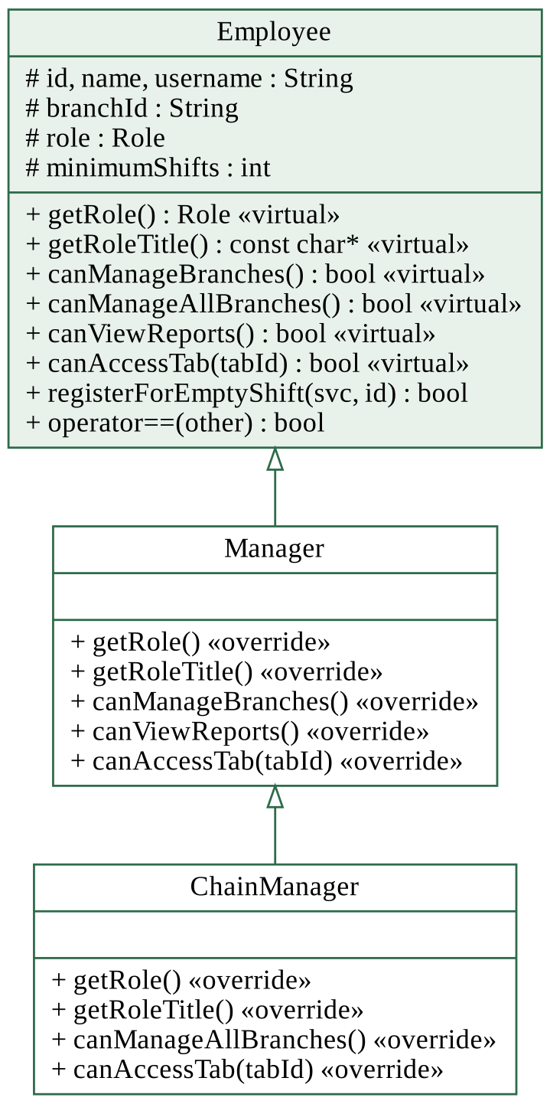
Hình 4.2: Sơ đồ lớp: hệ thống người dùng Employee – Manager – ChainManager
Nhờ đa hình, giao diện không cần câu lệnh if (role == …) rải rác: sau khi đăng nhập, DataManager::login trả về con trỏ Employee* trỏ tới đối tượng đúng kiểu động, và các lời gọi như user->canAccessTab(tab) hay user->canViewReports() tự chọn cài đặt tương ứng. Hàm huỷ ảo virtual ~Employee() bảo đảm giải phóng đúng khi xoá qua con trỏ lớp cha. Phép operator== so sánh hai nhân viên theo mã.
bool Employee::canAccessTab(int tabId) const { return tabId == 0 || (tabId >= 2 && tabId <= 5); }
bool Manager::canAccessTab(int tabId) const { return tabId >= 0 && tabId <= 6; }
bool ChainManager::canAccessTab(int tabId) const { return tabId >= 0 && tabId <= 6; }

Ma trận quyền truy cập các tab đã được trình bày ở Bảng 2.1; ở đây cần nhấn mạnh rằng quyền được mã hoá một nơi duy nhất trong các lớp mô hình, giao diện chỉ hỏi và vẽ theo kết quả.

4.1.3 Hệ thống lớp lịch làm việc
Schedule là lớp trừu tượng vì có hàm ảo thuần tuý isOpenShift() = 0. Lớp lưu mã ca, ngày, giờ bắt đầu, giờ kết thúc, số phút nghỉ, chi nhánh, số nhân viên cần và danh sách mã nhân viên đã gán (Vector<String>). WorkSchedule kế thừa không thêm hành vi; hai lớp cụ thể là FullTimeSchedule (ca cố định, không mở đăng ký) và SelfRegisteredSchedule (ca mở để nhân viên tự đăng ký, có canRegister()).
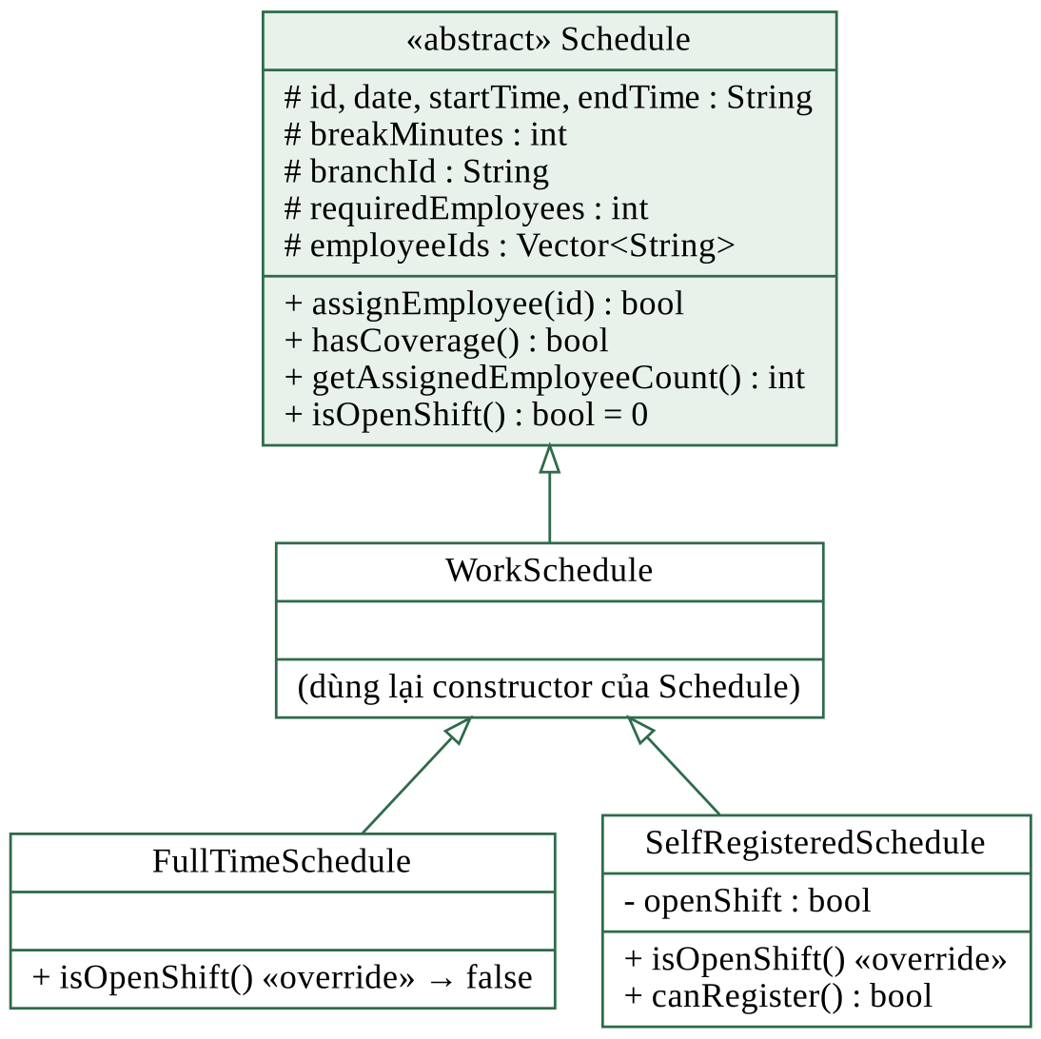
Hình 4.3: Sơ đồ lớp: hệ thống lịch làm việc
Lưu ý. Trong mã hiện tại, ScheduleService chỉ tạo ra các ca kiểu SelfRegisteredSchedule; lớp FullTimeSchedule và lớp OperatingSchedule (ngày lễ, hệ số lương) đã được định nghĩa nhưng chưa dùng ở đâu. Chúng được giữ lại làm chỗ mở rộng cho chức năng tính lương theo ca và theo ngày lễ.

4.1.4 Lớp mô hình chi nhánh và nghiệp vụ
Lớp RestaurantChain là gốc của dữ liệu nghiệp vụ, tổng hợp (composition) một BranchList, một MenuLookup (thực đơn chung của cả chuỗi) và các thao tác thêm, xoá chi nhánh. Mỗi Branch chứa thông tin cơ bản (mã, tên, toạ độ x, y), giờ mở – đóng (OpeningHours), một Warehouse riêng, và được tham chiếu bởi các Order, Schedule, AttendanceRecord qua mã chi nhánh. Thực đơn là dùng chung toàn chuỗi, còn tồn kho tính riêng theo chi nhánh.
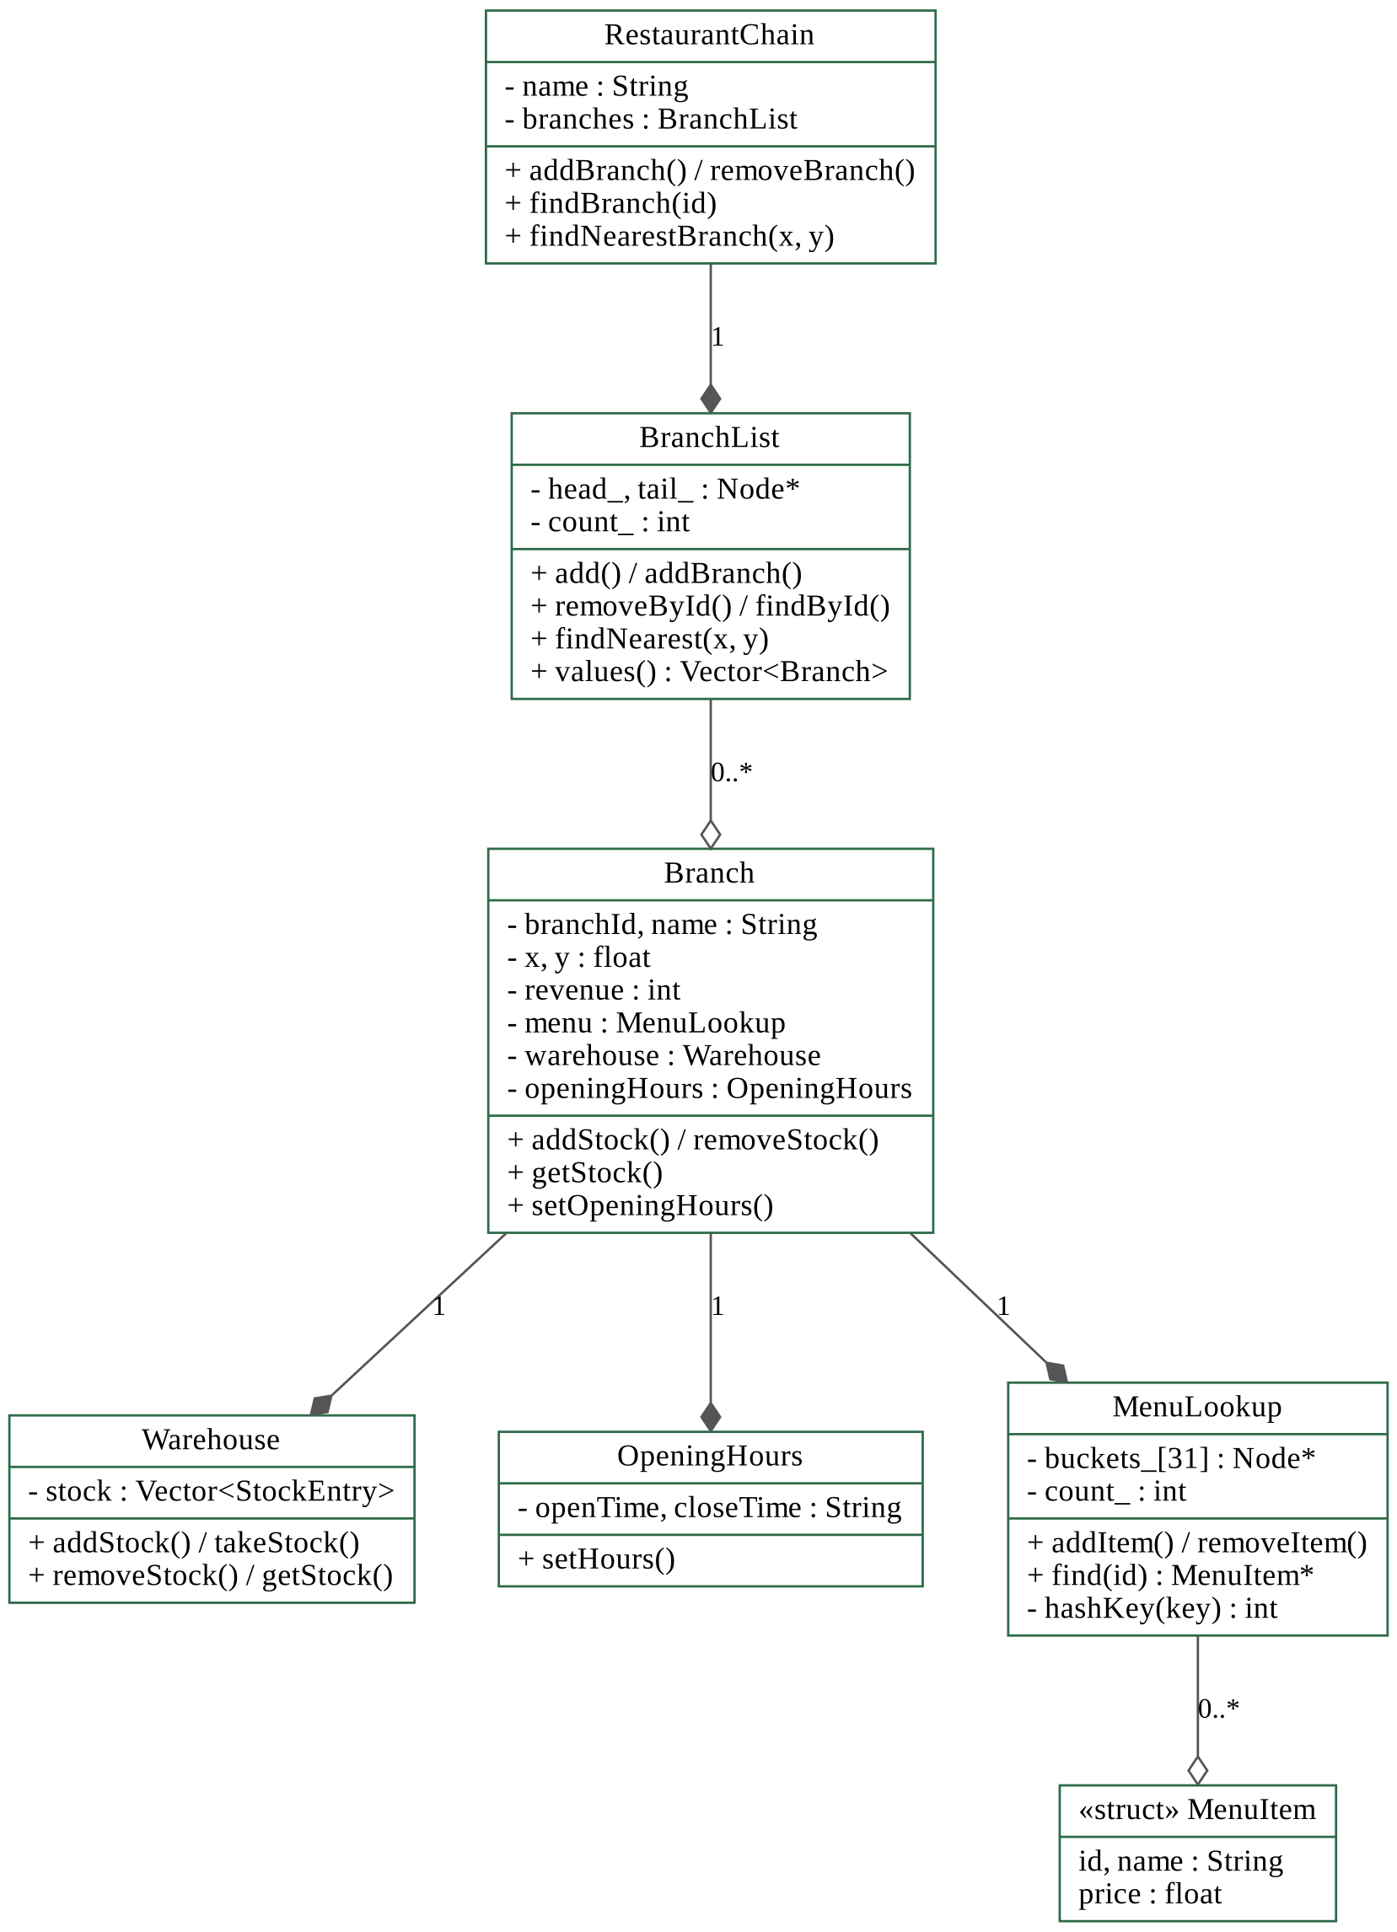
Hình 4.4: Sơ đồ lớp: RestaurantChain, Branch, Warehouse, MenuLookup
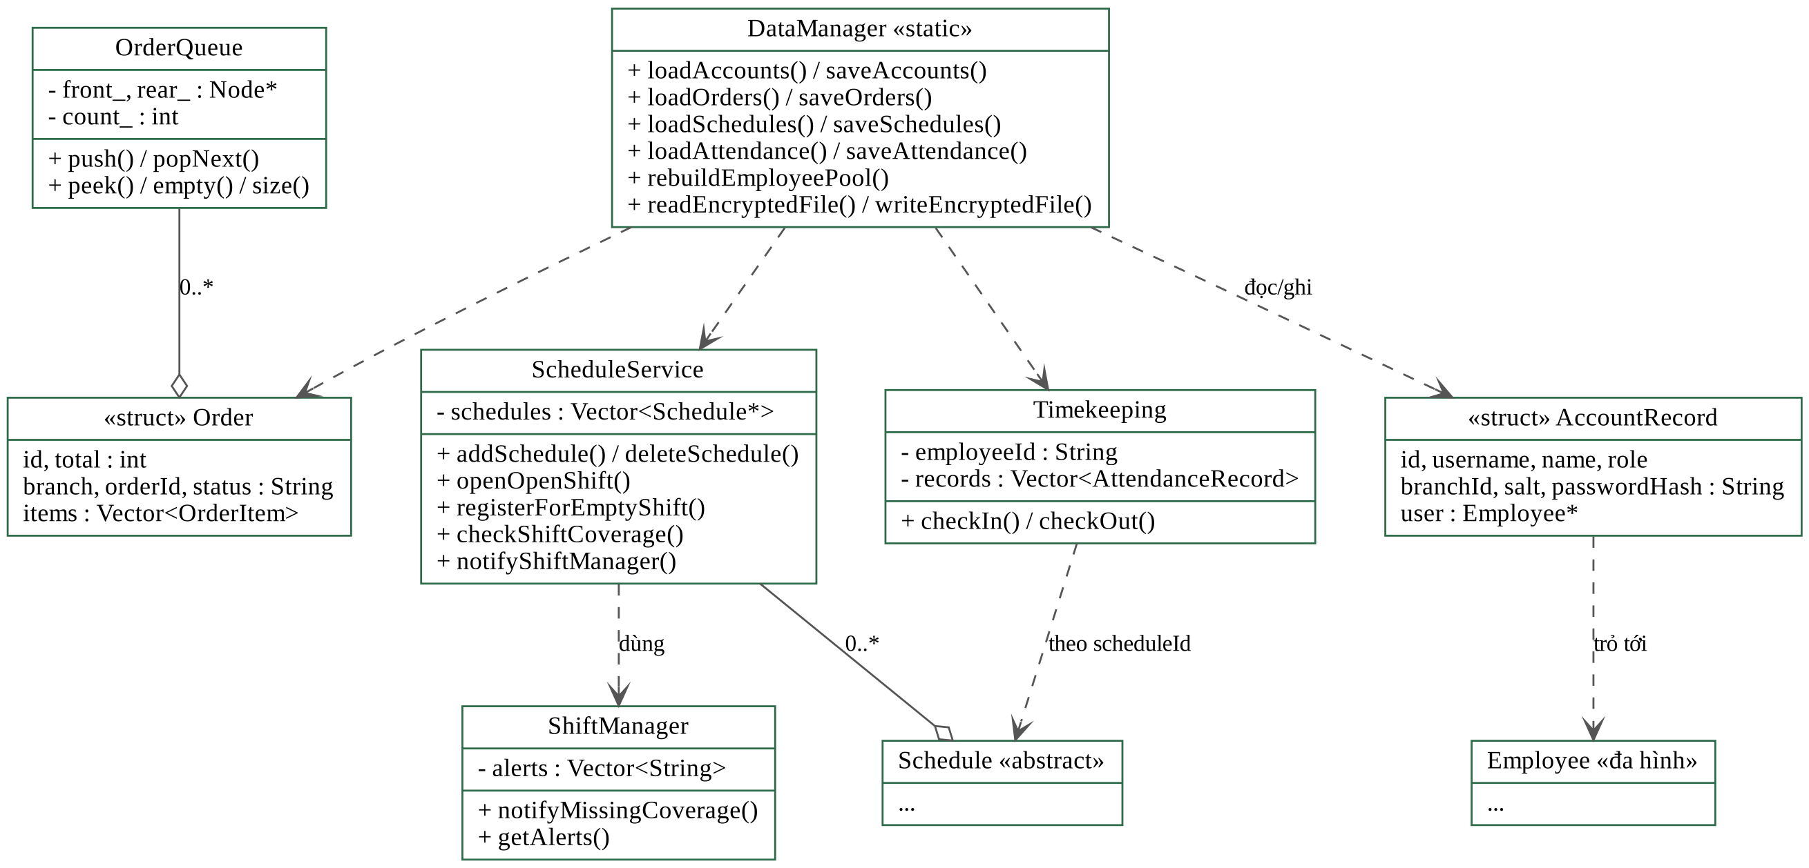
Hình 4.5: Sơ đồ lớp: đơn hàng, hàng đợi, chấm công và các dịch vụ
Lớp Order gồm mã đơn, tổng tiền, chi nhánh, mã khách, trạng thái (pending/completed) và danh sách OrderItem (mã món, số lượng). Lớp Timekeeping quản lý các AttendanceRecord (mã ca, mã nhân viên, giờ vào, giờ ra, có mặt) với hàm checkIn, checkOut; lớp ScheduleService và ShiftManager xử lý tạo ca, đăng ký ca trống, kiểm tra đủ số người và số ca tối thiểu của nhân viên.

4.1.5 Các lớp giao diện và vòng lặp chính
Mỗi màn hình là một lớp giao diện độc lập: PosUI (bán hàng, giỏ hàng, hiệu ứng "bay" CartFlyer), ReportUI (báo cáo), ManagementUI (thực đơn, kho), DutMapUI (bản đồ và chi nhánh), StaffManagementUI (nhân sự, lịch, chấm công), cùng hai lớp tiện ích UIFont (nạp phông tiếng Việt) và UIAnim (hàm làm mượt và chuyển động). Hàm main khởi tạo cửa sổ 1280 × 760, nạp dữ liệu qua DataManager, hiển thị màn đăng nhập, sau đó chạy vòng lặp: đọc đầu vào → cập nhật → vẽ khung hình, mỗi tab gọi draw() của lớp UI tương ứng, và ghi dữ liệu xuống tệp ngay sau mỗi thao tác làm thay đổi trạng thái.

4.1.6 Các nguyên lý hướng đối tượng được áp dụng
Bảng 4.1: Các khái niệm hướng đối tượng và vị trí áp dụng
Khái niệm | Áp dụng trong hệ thống
Đóng gói | Thuộc tính protected/private, truy cập qua hàm get/set; các cấu trúc dữ liệu ẩn con trỏ và nút bên trong lớp
Kế thừa | Employee ← Manager ← ChainManager; Schedule ← WorkSchedule ← SelfRegisteredSchedule/FullTimeSchedule
Đa hình | Hàm ảo canAccessTab, canViewReports, getRoleTitle, isOpenShift; truy cập qua con trỏ lớp cơ sở
Trừu tượng | Schedule là lớp trừu tượng với hàm ảo thuần tuý isOpenShift()
Nạp chồng toán tử | operator==/!= của Employee, Schedule, String; operator[] của Vector/String; operator< của RouteQueueEntry cho MinHeap
Lớp mẫu (template) | Vector<T>, MinHeap<T>
Quản lý tài nguyên RAII | Hàm huỷ giải phóng bộ nhớ trong Vector, String, BranchList, OrderQueue, MenuLookup; Rule of Three/Five
Tổng hợp / thành phần | RestaurantChain có BranchList và MenuLookup; Branch có Warehouse và OpeningHours

4.1.7 Lớp DataManager và định dạng tệp dữ liệu
DataManager là điểm duy nhất đọc và ghi tệp. Khi khởi động, nếu thư mục data/ chưa có, lớp sinh dữ liệu mẫu (4 chi nhánh, 13 món, 6 nguyên liệu, tài khoản, ca làm, đơn mẫu). Mỗi thực thể lưu vào một tệp .dat với các trường ngăn cách bằng dấu |, toàn bộ nội dung được XOR với khoá 0x5A. Ghi tệp dùng ghi nguyên tử: viết ra tệp .tmp rồi rename đè lên tệp chính, tránh hỏng dữ liệu nếu chương trình bị tắt giữa chừng.
Bảng 4.2: Định dạng các tệp dữ liệu (mỗi dòng một bản ghi, trường cách nhau bằng "|")
Tệp | Cấu trúc một dòng
accounts | id | username | tên | vai trò | mã chi nhánh | salt | hash
branches | id | tên | x | y | giờ mở | giờ đóng
menu | mã | tên | nhóm | giá
ingredients | id | tên | đơn vị
inventory | mã chi nhánh | mã nguyên liệu | số lượng
orders | id | tổng tiền | chi nhánh | mã đơn | mã khách | trạng thái | mã:sl,mã:sl,…
schedules | id | ngày | giờ bắt đầu | giờ kết thúc | phút nghỉ | chi nhánh | số người cần | mã nhân viên,…
attendance | mã ca | mã nhân viên | giờ vào | giờ ra | có mặt

4.2 Kết quả thực hiện

4.2.1 Giao diện chính của chương trình
Ứng dụng có giao diện tông màu xanh lá – kem, phông Calibri/Carlito hỗ trợ tiếng Việt, thanh điều hướng bên trái. Sau khi đăng nhập (Hình 2.2), tab hiển thị theo vai trò. Màn hình bán hàng (Hình 2.5) cho chọn món theo nhóm, cập nhật giỏ hàng, nhập giảm giá %, áp combo và thanh toán; sau thanh toán, đơn mới xuất hiện trong hàng đợi chờ duyệt (Hình 2.7).
Các màn hình đã được trình bày chi tiết ở Chương 2. Người quản lý chi nhánh quản lý thực đơn và kho tại tab Thực đơn & Kho (Hình 2.14, Hình 2.15, Hình 2.16); quản lý nhân sự, lịch làm và chấm công ở tab Nhân sự (Hình 2.20, Hình 2.17, Hình 2.19); và xem báo cáo (Hình 2.8). Tab Bản đồ & Chi nhánh minh hoạ Dijkstra/A*, riêng giám đốc chuỗi được thêm, sửa, xoá chi nhánh tại đây (Hình 2.11, Hình 2.12).
Nhân viên không thấy tab Báo cáo và Nhân sự (Hình 2.18, Hình 4.6); tại tab lịch làm họ có thể đăng ký ca còn trống và bấm chấm công vào/ra.
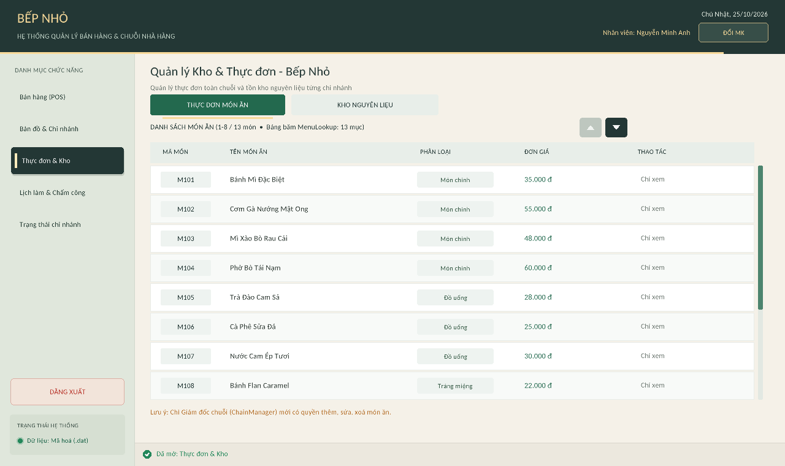
Hình 4.6: Giao diện của nhân viên: màn hình bán hàng

4.2.2 Kết quả thực thi và kiểm thử
Nhóm kiểm thử ở ba mức: kiểm thử đơn vị các cấu trúc dữ liệu và thuật toán (chương trình thử riêng, biên dịch cùng mã nguồn thật), kiểm thử luồng nghiệp vụ trên chính ứng dụng (chạy v5 trên Linux, điều khiển chuột/phím tự động và chụp màn hình) và kiểm thử phân quyền theo vai trò.
Bảng 4.3: Kết quả kiểm thử đơn vị
Hạng mục | Phép thử | Kết quả
Vector<T> | 100.000 lần push_back | Sức chứa 131.072, 15 lần cấp phát lại – đạt
MinHeap<T> | 100.000 phần tử ngẫu nhiên, pop hết | Dãy tăng dần đúng – đạt
OrderQueue | Đẩy 1001…1005, lấy ra | Thứ tự 1001…1005 (FIFO) – đạt
MenuLookup | Thêm 13 món, tìm 13, tìm M999, xoá M105 | Tìm được 13/13; M999 không có; còn 12 phần tử – đạt
BranchList::findNearest | 5 điểm thử | Cả 5 điểm trả về chi nhánh gần nhất đúng – đạt
Băm mật khẩu | Cùng đầu vào hai lần; đổi 1 ký tự | Kết quả ổn định; đổi 1 ký tự cho giá trị khác – đạt
Dijkstra / A* | 6 cặp chi nhánh | Cùng chi phí; A* duyệt ít ô hơn 4,5–7,3 lần – đạt
A* tối ưu (vét cạn) | 25.122 cặp ô | Heuristic Manhattan: 1.037 cặp lệch; h = 0,8 × Manhattan: 0 cặp – phát hiện lỗi thiết kế nhỏ

Luồng bán hàng. Các quy tắc đã được kiểm chứng trực tiếp trên giao diện: mã đơn tăng dần từ 1001; giảm giá theo phần trăm được cộng với ưu đãi combo 15.000 đ khi giỏ có cả Món chính và Đồ uống; mức giảm không bao giờ vượt tạm tính nên tổng tiền không âm; đơn mới vào hàng đợi và được duyệt theo thứ tự đến.
Phân quyền. Đăng nhập bằng ba tài khoản mẫu (chủ chuỗi, quản lý, nhân viên) cho thấy số tab hiển thị và các nút hành động khác nhau đúng theo Bảng 2.1 và Bảng 2.2.
Biên dịch. Nhóm biên dịch được chương trình bằng g++ (C++20) kèm raylib 6.0 trên Linux; trên Windows dùng build.ps1, trên macOS dùng build-macos.sh (xem Phụ lục A).

4.2.3 Nhận xét
Ưu điểm. Hệ thống đáp ứng đủ các yêu cầu đề ra: đa vai trò, bán hàng – kho – lịch làm – chấm công – báo cáo – bản đồ giao hàng trong một ứng dụng; các cấu trúc dữ liệu cốt lõi do nhóm tự cài đặt và kiểm thử kỹ; kiến trúc phân tầng rõ, quyền hạn mã hoá tập trung nhờ đa hình; dữ liệu được băm, mã hoá nhẹ và ghi nguyên tử.
Hạn chế còn tồn tại (nhóm tự phát hiện khi rà soát và chạy thử):
- A* dùng heuristic Manhattan không còn "chấp nhận được" vì có đoạn đường tốn 0,8 mỗi bước; cần sửa thành h = 0,8 × Manhattan (mục 3.2.8).
- Nút chấm công đang gán cứng cho ca mở sẵn đầu tiên (OPEN1) thay vì ca của nhân viên hôm nay.
- Một số lớp đã viết nhưng chưa nối vào giao diện: FullTimeSchedule, OperatingSchedule, BranchList::findNearest.
- Sửa chi nhánh trên bản đồ sẽ đặt lại tồn kho của chi nhánh đó; chưa có giao diện chỉnh giờ mở – đóng cửa; nhấn Esc thoát thẳng ứng dụng.
- Lưu trữ bằng tệp văn bản mã hoá XOR chưa an toàn và không hỗ trợ nhiều người dùng đồng thời.

KẾT LUẬN VÀ HƯỚNG PHÁT TRIỂN

a. Kết luận
Đề tài đã xây dựng thành công hệ thống quản lý chuỗi nhà hàng Bếp Nhỏ bằng C++20 và thư viện đồ hoạ raylib 6.0. Hệ thống phục vụ ba cấp người dùng (nhân viên, quản lý chi nhánh, giám đốc chuỗi) và tích hợp trong một ứng dụng các chức năng: bán hàng (POS) có giảm giá và combo, duyệt đơn theo hàng đợi, quản lý thực đơn và tồn kho, quản lý nhân sự, xếp ca và chấm công, báo cáo doanh thu theo chi nhánh, và bản đồ tìm đường giao hàng bằng Dijkstra/A*.
Về kỹ thuật, nhóm đạt được các kết quả chính:
- Tự cài đặt và kiểm thử các cấu trúc dữ liệu cốt lõi: mảng động Vector<T>, chuỗi String, danh sách liên kết BranchList, hàng đợi OrderQueue, bảng băm MenuLookup (FNV-1a, nối kết riêng) và hàng đợi ưu tiên MinHeap<T>; có đo độ phức tạp và số liệu thực nghiệm.
- Cài đặt Dijkstra và A dùng chung một hàm, đo được A duyệt ít ô hơn 4,5–7,3 lần trên các cặp chi nhánh thực tế; đồng thời phát hiện bằng kiểm thử vét cạn 25.122 cặp rằng heuristic Manhattan không còn chấp nhận được khi có đoạn đường chi phí 0,8, và đề xuất cách sửa h = 0,8 × Manhattan (0 cặp lệch).
- Thiết kế hướng đối tượng rõ ràng với kế thừa, đa hình, lớp trừu tượng, lớp mẫu, nạp chồng toán tử và quản lý tài nguyên RAII; phân quyền tập trung qua hàm ảo canAccessTab.
- Bảo vệ dữ liệu ở mức đồ án: mật khẩu băm FNV-1a 64-bit có salt, tệp dữ liệu mã hoá XOR, ghi tệp nguyên tử.
Qua đề tài, nhóm củng cố được kiến thức lập trình hướng đối tượng, cấu trúc dữ liệu và giải thuật, rèn kỹ năng làm việc nhóm, đọc và kiểm thử mã, và nhận ra giá trị của việc đo đạc thực nghiệm (như phát hiện lỗi heuristic) thay vì chỉ tin vào lý thuyết.

b. Hướng phát triển
- Sửa heuristic A* thành h = 0,8 × Manhattan để bảo đảm tối ưu; cho phép đi chéo và chi phí theo giờ cao điểm.
- Thay lưu trữ tệp bằng cơ sở dữ liệu quan hệ (SQLite/PostgreSQL), hỗ trợ nhiều máy cùng truy cập.
- Nâng cấp bảo mật: băm mật khẩu bằng bcrypt hoặc Argon2, mã hoá tệp bằng thư viện chuẩn.
- Hoàn thiện nghiệp vụ nhân sự: chấm công theo ca của từng nhân viên (hiện gán cứng), tính lương theo ca và ngày lễ (dùng lại OperatingSchedule), giao diện chỉnh giờ mở cửa.
- Tự gán đơn giao tận nơi cho chi nhánh gần địa chỉ khách nhất (findNearestBranch), mở rộng đặt hàng trực tuyến và thanh toán điện tử.
- Bổ sung bảng băm có rehash động, thống kê dự báo nhu cầu nguyên liệu, và bộ kiểm thử tự động tích hợp vào quy trình biên dịch.

TÀI LIỆU THAM KHẢO
[1] E. W. Dijkstra, "A note on two problems in connexion with graphs", Numerische Mathematik, tập 1, tr. 269–271, 1959. doi:10.1007/BF01386390.
[2] P. E. Hart, N. J. Nilsson, B. Raphael, "A Formal Basis for the Heuristic Determination of Minimum Cost Paths", IEEE Transactions on Systems Science and Cybernetics, 4(2), tr. 100–107, 1968. https://ieeexplore.ieee.org/document/4082128 (truy cập 25/10/2026).
[3] T. H. Cormen, C. E. Leiserson, R. L. Rivest, C. Stein, Introduction to Algorithms, 3rd ed., MIT Press, 2009.
[4] B. Stroustrup, The C++ Programming Language, 4th ed., Addison-Wesley, 2013.
[5] D. E. Knuth, The Art of Computer Programming, Vol. 3: Sorting and Searching, 2nd ed., Addison-Wesley, 1998.
[6] Ramon Santamaria (raysan5), "raylib 6.0 release", https://newreleases.io/ (trang phát hành raysan5/raylib 6.0) (truy cập 25/10/2026).
[7] "Fowler–Noll–Vo hash function", Wikipedia, https://en.wikipedia.org/wiki/Fowler%E2%80%93Noll%E2%80%93Vo_hash_function; và D. Eastlake, L. Noll, K.-P. Vo, "The FNV Non-Cryptographic Hash Algorithm", IETF draft-eastlake-fnv (truy cập 25/10/2026).
[8] Amit Patel, "Introduction to A*" và các trang Game Programming, http://theory.stanford.edu/~amitp/GameProgramming/ (truy cập 25/10/2026).
[9] Doxygen, "Doxygen: Generate documentation from source code", https://www.doxygen.nl/ (truy cập 25/10/2026).
[10] cppreference.com, "C++ reference", https://en.cppreference.com/ (truy cập 25/10/2026).

PHỤ LỤC

Phụ lục A. Hướng dẫn biên dịch và chạy
Mã nguồn gồm thư mục src với các thư mục con datastructures, models, services, UI, Data, Utils và main.cpp. Yêu cầu: trình biên dịch hỗ trợ C++20 và thư viện raylib 6.0.
- Windows: chạy build.ps1 (PowerShell) trong thư mục src; script biên dịch bằng MinGW kèm raylib 6.0 trong Utils, tạo app/app.exe và chạy; tuỳ chọn -NoRun, -ResetData.
- macOS: chạy ./build-macos.sh (tuỳ chọn --no-run, --reset-data).
- Linux: cài các gói libgl-dev libxrandr-dev libxi-dev libxcursor-dev libxinerama-dev libxkbcommon-dev, biên dịch raylib 6.0 rồi liên kết với mọi tệp .cpp của dự án bằng g++ -std=c++20; đặt tệp phông Calibri hoặc Carlito nếu cần hiển thị tiếng Việt (mã nguồn gốc chỉ dò đường dẫn phông của Windows và macOS).
Lần chạy đầu, chương trình tự sinh thư mục data/ với dữ liệu mẫu.

Phụ lục B. Tài khoản mẫu
Bảng 4.4: Tài khoản dùng thử trong dữ liệu mẫu
Vai trò | Tên đăng nhập | Mật khẩu | Chi nhánh
Giám đốc chuỗi | chainmanager | chainpass | Tất cả
Quản lý chi nhánh | manager1 … manager4 | mgr1pass … mgr4pass | BR001 … BR004
Nhân viên | employee0101, employee0201, employee0301, employee0401 | emp0101pass, emp0201pass, emp0301pass, emp0401pass | BR001 … BR004

Mật khẩu trong tệp nguồn accounts.txt được băm và gắn salt ngẫu nhiên ngay khi nạp lần đầu, nên tệp accounts.dat sinh ra không còn chứa mật khẩu rõ.

Phụ lục C. Định dạng các tệp dữ liệu
Mỗi tệp .dat là văn bản UTF-8, mỗi dòng một bản ghi, trường cách nhau bằng |, sau đó mã hoá XOR từng byte với 0x5A. Cấu trúc từng dòng đã nêu ở mục 4.1.7. Ví dụ một dòng accounts (sau khi giải mã): EMP0101|employee0101|Nguyễn Minh Anh|Employee|BR001|<salt 32 hex>|<hash 16 hex>.

Phụ lục D. Cấu trúc thư mục và số dòng mã
Bảng 4.5: Số dòng mã nguồn theo thư mục (.cpp và .h)
Thư mục | Nội dung | Số dòng
datastructures | Vector, String, MinHeap, BranchList, OrderQueue, MenuLookup | 1.177
models | Employee, Schedule, Branch, Order, Warehouse, Timekeeping, … | 657
services | DataManager, ScheduleService, ShiftManager | 722
UI | PosUI, ReportUI, ManagementUI, DutMapUI, StaffManagementUI, UIFont, UIAnim | 4.450
main.cpp | Khởi tạo, đăng nhập, vòng lặp chính | 551

